职业卫生技术服务报告网上公示信息表
项目信息 | 项目名称 | 昆山市锦溪群众印刷厂定期检测
项目信息 | 报告质控编号 | 苏职质控（定期）（2025）000268
用人单位信息 | 用人单位名称 | 昆山市锦溪群众印刷厂
用人单位信息 | 服务地址 | 锦溪镇锦东路958号
用人单位信息 | 联系人 | 曹剑龙
职业卫生技术服务机构信息 | 机构名称 | 江苏康达检测技术股份有限公司
职业卫生技术服务机构信息 | 资质证书编号 | （苏）卫职技字[2021]第049号
项目组  人员信息 | 项目组成员 | 朱素杰、杜亚芳、孙传甫、李书芹、左成静
项目组  人员信息 | 现场调查人员 | 朱素杰、杜亚芳 | 用人单位陪同人员 |  | 现场调查时间 | 2025-11-28~2025-11-28
项目组  人员信息 | 现场采样测量人员 | 朱素杰、杜亚芳 | 用人单位陪同人员 |  | 现场采样测量时间 | 2025-11-28~2025-11-28
项目组  人员信息 | 实验室分析人员 | 孙传甫、李书芹、左成静 |  |  | 实验室分析时间
技术服务  图像影像 | 现场调查 | - 门口照片  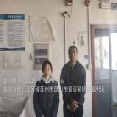  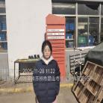  - 现场照片（如无提供用人单位保密相关证明）  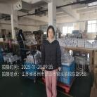
技术服务  图像影像 | 现场采样测量 | - 门口照片  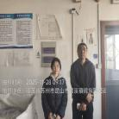  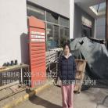  - 现场照片（如无提供用人单位保密相关证明）  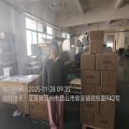

职业卫生技术服务报告网上公示信息表
项目信息 | 项目名称 | 苏州大唐服装后整理有限公司定期检测
项目信息 | 报告质控编号 | 苏职质控（定期）（2025）000271
用人单位信息 | 用人单位名称 | 苏州大唐服装后整理有限公司
用人单位信息 | 服务地址 | 常熟市碧溪街道电厂路28号1幢
用人单位信息 | 联系人 | 孙总
职业卫生技术服务机构信息 | 机构名称 | 江苏康达检测技术股份有限公司
职业卫生技术服务机构信息 | 资质证书编号 | （苏）卫职技字[2021]第049号
项目组  人员信息 | 项目组成员 | 周丽、赵文涛、杨建峰、陶玲琳、徐旖旎
项目组  人员信息 | 现场调查人员 | 赵文涛、杨建峰 | 用人单位陪同人员 |  | 现场调查时间 | 2025-11-28~2025-11-28
项目组  人员信息 | 现场采样测量人员 | 赵文涛、杨建峰 | 用人单位陪同人员 |  | 现场采样测量时间 | 2025-11-28~2025-11-28
项目组  人员信息 | 实验室分析人员 | 周丽、陶玲琳、徐旖旎 |  |  | 实验室分析时间
技术服务  图像影像 | 现场调查 | - 门口照片    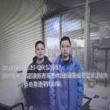  - 现场照片（如无提供用人单位保密相关证明）  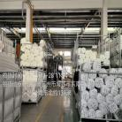
技术服务  图像影像 | 现场采样测量 | - 门口照片  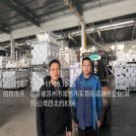  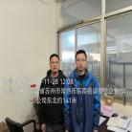  - 现场照片（如无提供用人单位保密相关证明）  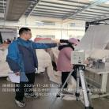  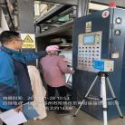

职业卫生技术服务报告网上公示信息表
项目信息 | 项目名称 | 昆山市锦溪群众印刷厂定期检测
项目信息 | 报告质控编号 | 苏职质控（定期）（2025）000268
用人单位信息 | 用人单位名称 | 昆山市锦溪群众印刷厂
用人单位信息 | 服务地址 | 锦溪镇锦东路958号
用人单位信息 | 联系人 | 曹剑龙
职业卫生技术服务机构信息 | 机构名称 | 江苏康达检测技术股份有限公司
职业卫生技术服务机构信息 | 资质证书编号 | （苏）卫职技字[2021]第049号
项目组  人员信息 | 项目组成员 | 朱素杰、杜亚芳、孙传甫、李书芹、左成静
项目组  人员信息 | 现场调查人员 | 朱素杰、杜亚芳 | 用人单位陪同人员 |  | 现场调查时间 | 2025-11-28~2025-11-28
项目组  人员信息 | 现场采样测量人员 | 朱素杰、杜亚芳 | 用人单位陪同人员 |  | 现场采样测量时间 | 2025-11-28~2025-11-28
项目组  人员信息 | 实验室分析人员 | 孙传甫、李书芹、左成静 |  |  | 实验室分析时间
技术服务  图像影像 | 现场调查 | - 门口照片  - 现场照片（如无提供用人单位保密相关证明）
技术服务  图像影像 | 现场采样测量 | - 门口照片  - 现场照片（如无提供用人单位保密相关证明）

职业卫生技术服务报告网上公示信息表
项目信息 | 项目名称 | 美加金属环保科技（苏州）有限公司定期检测
项目信息 | 报告质控编号 | 苏职质控（定期）（2025）000383
用人单位信息 | 用人单位名称 | 美加金属环保科技（苏州）有限公司
用人单位信息 | 服务地址 | 江苏省_苏州市_工业园区
用人单位信息 | 联系人 | 韩琴华
职业卫生技术服务机构信息 | 机构名称 | 江苏康达检测技术股份有限公司
职业卫生技术服务机构信息 | 资质证书编号 | （苏）卫职技字[2021]第049号
项目组  人员信息 | 项目组成员 | 周丽、徐旖旎、钱亚骜、程行行、杨玉麟
项目组  人员信息 | 现场调查人员 | 钱亚骜、杨玉麟 | 用人单位陪同人员 |  | 现场调查时间 | 2025-12-03~2025-12-03
项目组  人员信息 | 现场采样测量人员 | 钱亚骜、杨玉麟 | 用人单位陪同人员 |  | 现场采样测量时间 | 2025-12-03~2025-12-03
项目组  人员信息 | 实验室分析人员 | 周丽、徐旖旎、程行行 |  |  | 实验室分析时间
技术服务  图像影像 | 现场调查 | - 门口照片  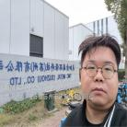  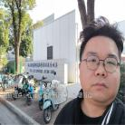  - 现场照片（如无提供用人单位保密相关证明）  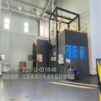  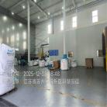
技术服务  图像影像 | 现场采样测量 | - 门口照片  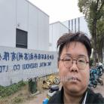  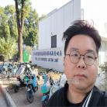  - 现场照片（如无提供用人单位保密相关证明）  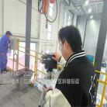  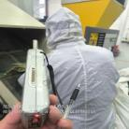  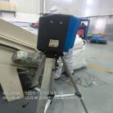  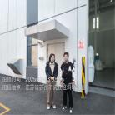

职业卫生技术服务报告网上公示信息表
项目信息 | 项目名称 | 爱发科真空技术（苏州）有限公司定期检测
项目信息 | 报告质控编号 | 苏职质控（定期）（2025）000373
用人单位信息 | 用人单位名称 | 爱发科真空技术（苏州）有限公司
用人单位信息 | 服务地址 | 苏州工业园区苏虹东路277号
用人单位信息 | 联系人 | 倪宝国
职业卫生技术服务机构信息 | 机构名称 | 江苏康达检测技术股份有限公司
职业卫生技术服务机构信息 | 资质证书编号 | （苏）卫职技字[2021]第049号
项目组  人员信息 | 项目组成员 | 周丽、王倩、徐旖旎、钱亚骜、杨玉麟
项目组  人员信息 | 现场调查人员 | 钱亚骜、杨玉麟 | 用人单位陪同人员 |  | 现场调查时间 | 2025-12-03~2025-12-03
项目组  人员信息 | 现场采样测量人员 | 钱亚骜、杨玉麟 | 用人单位陪同人员 |  | 现场采样测量时间 | 2025-12-03~2025-12-03
项目组  人员信息 | 实验室分析人员 | 周丽、王倩、徐旖旎 |  |  | 实验室分析时间
技术服务  图像影像 | 现场调查 | - 门口照片  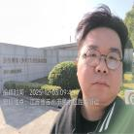  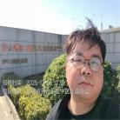  - 现场照片（如无提供用人单位保密相关证明）  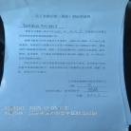
技术服务  图像影像 | 现场采样测量 | - 门口照片  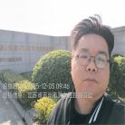  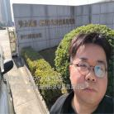  - 现场照片（如无提供用人单位保密相关证明）  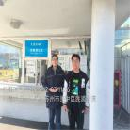  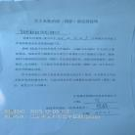

职业卫生技术服务报告网上公示信息表
项目信息 | 项目名称 | 舍弗勒智能装备（太仓）有限公司定期检测
项目信息 | 报告质控编号 | 苏职质控（定期）（2025）000404
用人单位信息 | 用人单位名称 | 舍弗勒智能装备（太仓）有限公司
用人单位信息 | 服务地址 | 江苏省太仓市城厢镇东仓路东弇山路南侧
用人单位信息 | 联系人 | 朱黎敏
职业卫生技术服务机构信息 | 机构名称 | 江苏康达检测技术股份有限公司
职业卫生技术服务机构信息 | 资质证书编号 | （苏）卫职技字[2021]第049号
项目组  人员信息 | 项目组成员 | 周丽、陶玲琳、徐旖旎、陈中秋、熊兴瑞
项目组  人员信息 | 现场调查人员 | 陈中秋、熊兴瑞 | 用人单位陪同人员 |  | 现场调查时间 | 2025-12-05~2025-12-05
项目组  人员信息 | 现场采样测量人员 | 陈中秋、熊兴瑞 | 用人单位陪同人员 |  | 现场采样测量时间 | 2025-12-05~2025-12-05
项目组  人员信息 | 实验室分析人员 | 周丽、陶玲琳、徐旖旎 |  |  | 实验室分析时间
技术服务  图像影像 | 现场调查 | - 门口照片  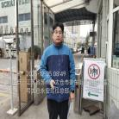  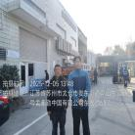  - 现场照片（如无提供用人单位保密相关证明）  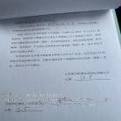
技术服务  图像影像 | 现场采样测量 | - 门口照片  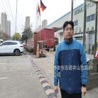  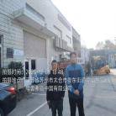  - 现场照片（如无提供用人单位保密相关证明）  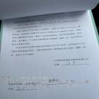

职业卫生技术服务报告网上公示信息表
项目信息 | 项目名称 | 靖江骏启机械零部件加工厂定期检测
项目信息 | 报告质控编号 | 苏职质控（定期）（2025）000395
用人单位信息 | 用人单位名称 | 靖江骏启机械零部件加工厂
用人单位信息 | 服务地址 | 江苏省_泰州市_靖江市
用人单位信息 | 联系人 | 朱坤
职业卫生技术服务机构信息 | 机构名称 | 江苏康达检测技术股份有限公司
职业卫生技术服务机构信息 | 资质证书编号 | （苏）卫职技字[2021]第049号
项目组  人员信息 | 项目组成员 | 高杨、唐泽田
项目组  人员信息 | 现场调查人员 | 高杨、唐泽田 | 用人单位陪同人员 |  | 现场调查时间 | 2025-12-04~2025-12-04
项目组  人员信息 | 现场采样测量人员 | 高杨、唐泽田 | 用人单位陪同人员 |  | 现场采样测量时间 | 2025-12-04~2025-12-04
项目组  人员信息 | 实验室分析人员 |  |  |  | 实验室分析时间
技术服务  图像影像 | 现场调查 | - 门口照片  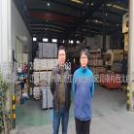  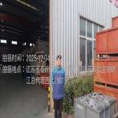  - 现场照片（如无提供用人单位保密相关证明）  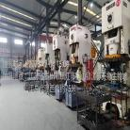  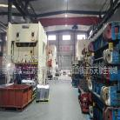  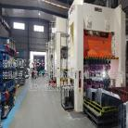
技术服务  图像影像 | 现场采样测量 | - 门口照片  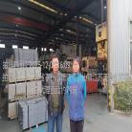  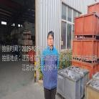  - 现场照片（如无提供用人单位保密相关证明）  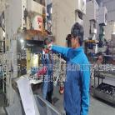  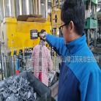  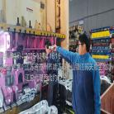

职业卫生技术服务报告网上公示信息表
项目信息 | 项目名称 | 江苏吉安警用器材制造有限公司定期检测
项目信息 | 报告质控编号 | 苏职质控（定期）（2025）000409
用人单位信息 | 用人单位名称 | 江苏吉安警用器材制造有限公司
用人单位信息 | 服务地址 | 江苏省_泰州市_靖江市
用人单位信息 | 联系人 | 刘波
职业卫生技术服务机构信息 | 机构名称 | 江苏康达检测技术股份有限公司
职业卫生技术服务机构信息 | 资质证书编号 | （苏）卫职技字[2021]第049号
项目组  人员信息 | 项目组成员 | 高杨、唐泽田
项目组  人员信息 | 现场调查人员 | 高杨、唐泽田 | 用人单位陪同人员 |  | 现场调查时间 | 2025-12-04~2025-12-04
项目组  人员信息 | 现场采样测量人员 | 高杨、唐泽田 | 用人单位陪同人员 |  | 现场采样测量时间 | 2025-12-04~2025-12-04
项目组  人员信息 | 实验室分析人员 |  |  |  | 实验室分析时间
技术服务  图像影像 | 现场调查 | - 门口照片  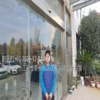  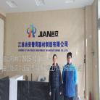  - 现场照片（如无提供用人单位保密相关证明）  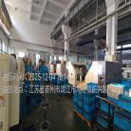  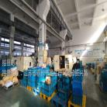  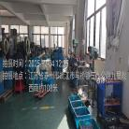  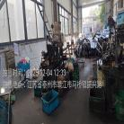
技术服务  图像影像 | 现场采样测量 | - 门口照片  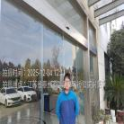  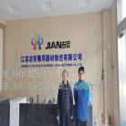  - 现场照片（如无提供用人单位保密相关证明）  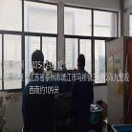  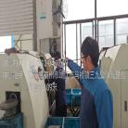  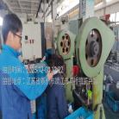  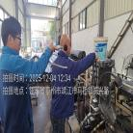

职业卫生技术服务报告网上公示信息表
项目信息 | 项目名称 | 靖江市昊辰木业有限公司定期检测
项目信息 | 报告质控编号 | 苏职质控（定期）（2025）000392
用人单位信息 | 用人单位名称 | 靖江市昊辰木业有限公司
用人单位信息 | 服务地址 | 江苏省_泰州市_靖江市
用人单位信息 | 联系人 | 陈红军
职业卫生技术服务机构信息 | 机构名称 | 江苏康达检测技术股份有限公司
职业卫生技术服务机构信息 | 资质证书编号 | （苏）卫职技字[2021]第049号
项目组  人员信息 | 项目组成员 | 周丽、高杨、徐旖旎、唐泽田、孙赛
项目组  人员信息 | 现场调查人员 | 高杨、唐泽田 | 用人单位陪同人员 |  | 现场调查时间 | 2025-12-04~2025-12-04
项目组  人员信息 | 现场采样测量人员 | 高杨、唐泽田 | 用人单位陪同人员 |  | 现场采样测量时间 | 2025-12-04~2025-12-04
项目组  人员信息 | 实验室分析人员 | 周丽、徐旖旎、孙赛 |  |  | 实验室分析时间
技术服务  图像影像 | 现场调查 | - 门口照片  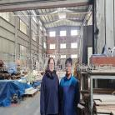  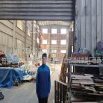  - 现场照片（如无提供用人单位保密相关证明）  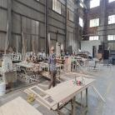  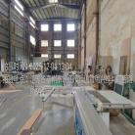
技术服务  图像影像 | 现场采样测量 | - 门口照片  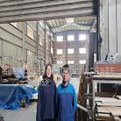  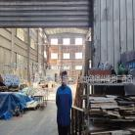  - 现场照片（如无提供用人单位保密相关证明）  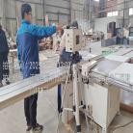  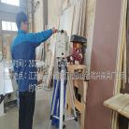  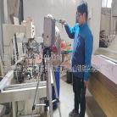

职业卫生技术服务报告网上公示信息表
项目信息 | 项目名称 | 昆山越翔玻璃有限公司定期检测
项目信息 | 报告质控编号 | 苏职质控（定期）（2025）000391
用人单位信息 | 用人单位名称 | 昆山越翔玻璃有限公司
用人单位信息 | 服务地址 | 江苏省_苏州市_昆山市
用人单位信息 | 联系人 | 钟小姐
职业卫生技术服务机构信息 | 机构名称 | 江苏康达检测技术股份有限公司
职业卫生技术服务机构信息 | 资质证书编号 | （苏）卫职技字[2021]第049号
项目组  人员信息 | 项目组成员 | 周丽、杨建峰、张文清、徐旖旎、孙赛
项目组  人员信息 | 现场调查人员 | 杨建峰、张文清 | 用人单位陪同人员 |  | 现场调查时间 | 2025-12-03~2025-12-03
项目组  人员信息 | 现场采样测量人员 | 杨建峰、张文清 | 用人单位陪同人员 |  | 现场采样测量时间 | 2025-12-03~2025-12-03
项目组  人员信息 | 实验室分析人员 | 周丽、徐旖旎、孙赛 |  |  | 实验室分析时间
技术服务  图像影像 | 现场调查 | - 门口照片  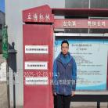  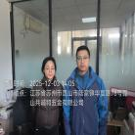  - 现场照片（如无提供用人单位保密相关证明）  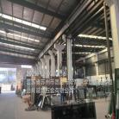
技术服务  图像影像 | 现场采样测量 | - 门口照片  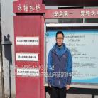  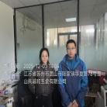  - 现场照片（如无提供用人单位保密相关证明）  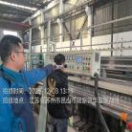  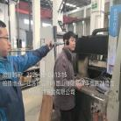

职业卫生技术服务报告网上公示信息表
项目信息 | 项目名称 | 太仓悦之嘉精密机械科技有限公司定期检测
项目信息 | 报告质控编号 | 苏职质控（定期）（2025）000387
用人单位信息 | 用人单位名称 | 太仓悦之嘉精密机械科技有限公司
用人单位信息 | 服务地址 | 江苏省_苏州市_太仓市
用人单位信息 | 联系人 | 金星
职业卫生技术服务机构信息 | 机构名称 | 江苏康达检测技术股份有限公司
职业卫生技术服务机构信息 | 资质证书编号 | （苏）卫职技字[2021]第049号
项目组  人员信息 | 项目组成员 | 陈中秋、熊兴瑞
项目组  人员信息 | 现场调查人员 | 陈中秋、熊兴瑞 | 用人单位陪同人员 |  | 现场调查时间 | 2025-12-05~2025-12-05
项目组  人员信息 | 现场采样测量人员 | 陈中秋、熊兴瑞 | 用人单位陪同人员 |  | 现场采样测量时间 | 2025-12-05~2025-12-05
项目组  人员信息 | 实验室分析人员 |  |  |  | 实验室分析时间
技术服务  图像影像 | 现场调查 | - 门口照片  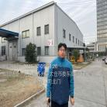  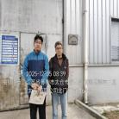  - 现场照片（如无提供用人单位保密相关证明）  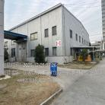
技术服务  图像影像 | 现场采样测量 | - 门口照片  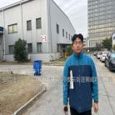  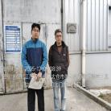  - 现场照片（如无提供用人单位保密相关证明）  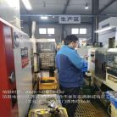  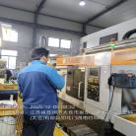

职业卫生技术服务报告网上公示信息表
项目信息 | 项目名称 | 苏州博睿特电子有限公司定期检测
项目信息 | 报告质控编号 | 苏职质控（定期）（2025）000273
用人单位信息 | 用人单位名称 | 苏州博睿特电子有限公司
用人单位信息 | 服务地址 | 苏州工业园区江浦路41号2号厂房2106室
用人单位信息 | 联系人 | 岳国方
职业卫生技术服务机构信息 | 机构名称 | 江苏康达检测技术股份有限公司
职业卫生技术服务机构信息 | 资质证书编号 | （苏）卫职技字[2021]第049号
项目组  人员信息 | 项目组成员 | 钱亚骜、杨玉麟
项目组  人员信息 | 现场调查人员 | 钱亚骜、杨玉麟 | 用人单位陪同人员 |  | 现场调查时间 | 2025-11-25~2025-11-25
项目组  人员信息 | 现场采样测量人员 | 钱亚骜、杨玉麟 | 用人单位陪同人员 |  | 现场采样测量时间 | 2025-12-01~2025-12-01
项目组  人员信息 | 实验室分析人员 |  |  |  | 实验室分析时间
技术服务  图像影像 | 现场调查 | - 门口照片  - 现场照片（如无提供用人单位保密相关证明）
技术服务  图像影像 | 现场采样测量 | - 门口照片  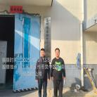  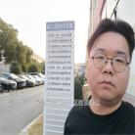  - 现场照片（如无提供用人单位保密相关证明）  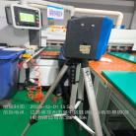  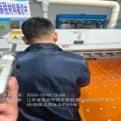  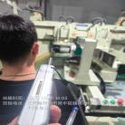

职业卫生技术服务报告网上公示信息表
项目信息 | 项目名称 | 张家港市宏威焊接有限公司定期检测
项目信息 | 报告质控编号 | 苏职质控（定期）（2025）000283
用人单位信息 | 用人单位名称 | 张家港市宏威焊接有限公司
用人单位信息 | 服务地址 | 张家港市大新镇新乐睡
用人单位信息 | 联系人 | 魏威
职业卫生技术服务机构信息 | 机构名称 | 江苏康达检测技术股份有限公司
职业卫生技术服务机构信息 | 资质证书编号 | （苏）卫职技字[2021]第049号
项目组  人员信息 | 项目组成员 | 周丽、高杨、陶玲琳、徐旖旎、唐泽田
项目组  人员信息 | 现场调查人员 | 高杨、唐泽田 | 用人单位陪同人员 |  | 现场调查时间 | 2025-11-28~2025-11-28
项目组  人员信息 | 现场采样测量人员 | 高杨、唐泽田 | 用人单位陪同人员 |  | 现场采样测量时间 | 2025-11-28~2025-11-28
项目组  人员信息 | 实验室分析人员 | 周丽、陶玲琳、徐旖旎 |  |  | 实验室分析时间
技术服务  图像影像 | 现场调查 | - 门口照片  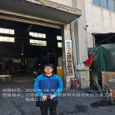  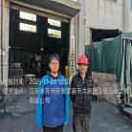  - 现场照片（如无提供用人单位保密相关证明）  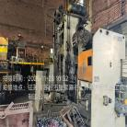  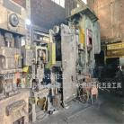  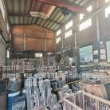  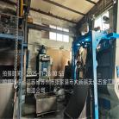
技术服务  图像影像 | 现场采样测量 | - 门口照片  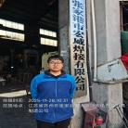  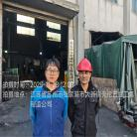  - 现场照片（如无提供用人单位保密相关证明）  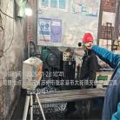  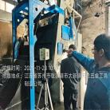  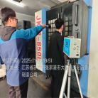

职业卫生技术服务报告网上公示信息表
项目信息 | 项目名称 | 苏州雷凯浦保护设备有限公司定期检测
项目信息 | 报告质控编号 | 苏职质控（定期）（2025）000316
用人单位信息 | 用人单位名称 | 苏州雷凯浦保护设备有限公司
用人单位信息 | 服务地址 | 江苏省_苏州市_工业园区
用人单位信息 | 联系人 | 南闯进
职业卫生技术服务机构信息 | 机构名称 | 江苏康达检测技术股份有限公司
职业卫生技术服务机构信息 | 资质证书编号 | （苏）卫职技字[2021]第049号
项目组  人员信息 | 项目组成员 | 周丽、张梦磊、王倩、吴秋硕、陶玲琳、陶鸿飞、孙传甫、李书芹、左成静、章子豪、陈祖玉
项目组  人员信息 | 现场调查人员 | 张梦磊、陶鸿飞 | 用人单位陪同人员 |  | 现场调查时间 | 2025-11-28~2025-11-28
项目组  人员信息 | 现场采样测量人员 | 张梦磊、陶鸿飞 | 用人单位陪同人员 |  | 现场采样测量时间 | 2025-11-28~2025-11-28
项目组  人员信息 | 实验室分析人员 | 周丽、王倩、吴秋硕、陶玲琳、孙传甫、李书芹、左成静、章子豪、陈祖玉 |  |  | 实验室分析时间
技术服务  图像影像 | 现场调查 | - 门口照片  - 现场照片（如无提供用人单位保密相关证明）
技术服务  图像影像 | 现场采样测量 | - 门口照片  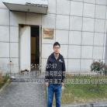  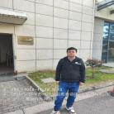  - 现场照片（如无提供用人单位保密相关证明）  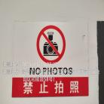  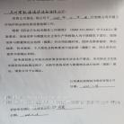

职业卫生技术服务报告网上公示信息表
项目信息 | 项目名称 | 张家港市汇通建材有限公司定期检测
项目信息 | 报告质控编号 | 苏职质控（定期）（2025）000344
用人单位信息 | 用人单位名称 | 张家港市汇通建材有限公司
用人单位信息 | 服务地址 | 张家港市锦丰镇三兴沙洲电力货运区
用人单位信息 | 联系人 | 王经理
职业卫生技术服务机构信息 | 机构名称 | 江苏康达检测技术股份有限公司
职业卫生技术服务机构信息 | 资质证书编号 | （苏）卫职技字[2021]第049号
项目组  人员信息 | 项目组成员 | 周丽、洪坤祥、王倩、徐旖旎、熊兴瑞
项目组  人员信息 | 现场调查人员 | 洪坤祥、熊兴瑞 | 用人单位陪同人员 |  | 现场调查时间 | 2025-11-28~2025-11-28
项目组  人员信息 | 现场采样测量人员 | 洪坤祥、熊兴瑞 | 用人单位陪同人员 |  | 现场采样测量时间 | 2025-11-28~2025-11-28
项目组  人员信息 | 实验室分析人员 | 周丽、王倩、徐旖旎 |  |  | 实验室分析时间
技术服务  图像影像 | 现场调查 | - 门口照片  - 现场照片（如无提供用人单位保密相关证明）
技术服务  图像影像 | 现场采样测量 | - 门口照片  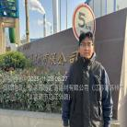  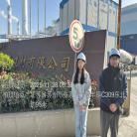  - 现场照片（如无提供用人单位保密相关证明）  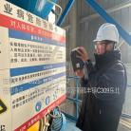

职业卫生技术服务报告网上公示信息表
项目信息 | 项目名称 | 张家港市厚迪玻璃有限公司定期检测
项目信息 | 报告质控编号 | 苏职质控（定期）（2025）000364
用人单位信息 | 用人单位名称 | 张家港市厚迪玻璃有限公司
用人单位信息 | 服务地址 | 江苏省_苏州市_张家港市
用人单位信息 | 联系人 | 夏金芬
职业卫生技术服务机构信息 | 机构名称 | 江苏康达检测技术股份有限公司
职业卫生技术服务机构信息 | 资质证书编号 | （苏）卫职技字[2021]第049号
项目组  人员信息 | 项目组成员 | 赵文涛、杨玉麟
项目组  人员信息 | 现场调查人员 | 赵文涛、杨玉麟 | 用人单位陪同人员 |  | 现场调查时间 | 2025-12-06~2025-12-06
项目组  人员信息 | 现场采样测量人员 | 赵文涛、杨玉麟 | 用人单位陪同人员 |  | 现场采样测量时间 | 2025-12-06~2025-12-06
项目组  人员信息 | 实验室分析人员 |  |  |  | 实验室分析时间
技术服务  图像影像 | 现场调查 | - 门口照片  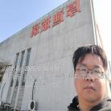  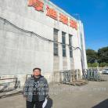  - 现场照片（如无提供用人单位保密相关证明）  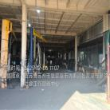  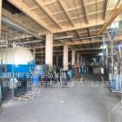
技术服务  图像影像 | 现场采样测量 | - 门口照片  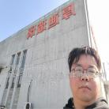  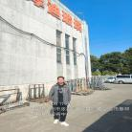  - 现场照片（如无提供用人单位保密相关证明）  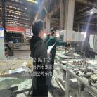  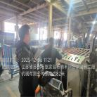  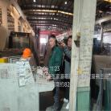  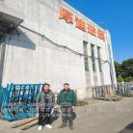

职业卫生技术服务报告网上公示信息表
项目信息 | 项目名称 | 苏州卡乐福摩尔新材料有限公司定期检测
项目信息 | 报告质控编号 | 苏职质控（定期）（2025）000365
用人单位信息 | 用人单位名称 | 苏州卡乐福摩尔新材料有限公司
用人单位信息 | 服务地址 | 江苏省_苏州市_常熟市
用人单位信息 | 联系人 | 倪嘉琳
职业卫生技术服务机构信息 | 机构名称 | 江苏康达检测技术股份有限公司
职业卫生技术服务机构信息 | 资质证书编号 | （苏）卫职技字[2021]第049号
项目组  人员信息 | 项目组成员 | 周丽、赵文涛、陶玲琳、徐旖旎、陶鸿飞
项目组  人员信息 | 现场调查人员 | 赵文涛、陶鸿飞 | 用人单位陪同人员 |  | 现场调查时间 | 2025-12-03~2025-12-03
项目组  人员信息 | 现场采样测量人员 | 赵文涛、陶鸿飞 | 用人单位陪同人员 |  | 现场采样测量时间 | 2025-12-03~2025-12-03
项目组  人员信息 | 实验室分析人员 | 周丽、陶玲琳、徐旖旎 |  |  | 实验室分析时间
技术服务  图像影像 | 现场调查 | - 门口照片  - 现场照片（如无提供用人单位保密相关证明）
技术服务  图像影像 | 现场采样测量 | - 门口照片  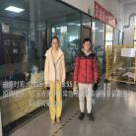  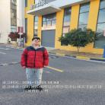  - 现场照片（如无提供用人单位保密相关证明）  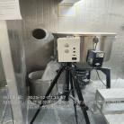

职业卫生技术服务报告网上公示信息表
项目信息 | 项目名称 | 吴江全胜机电有限公司定期检测
项目信息 | 报告质控编号 | 苏职质控（定期）（2025）000363
用人单位信息 | 用人单位名称 | 吴江全胜机电有限公司
用人单位信息 | 服务地址 | 江苏省_苏州市_吴江区
用人单位信息 | 联系人 | 王总
职业卫生技术服务机构信息 | 机构名称 | 江苏康达检测技术股份有限公司
职业卫生技术服务机构信息 | 资质证书编号 | （苏）卫职技字[2021]第049号
项目组  人员信息 | 项目组成员 | 高杨、吴秋硕、唐泽田、章子豪、陈祖玉
项目组  人员信息 | 现场调查人员 | 高杨、唐泽田 | 用人单位陪同人员 |  | 现场调查时间 | 2025-12-03~2025-12-03
项目组  人员信息 | 现场采样测量人员 | 高杨、唐泽田 | 用人单位陪同人员 |  | 现场采样测量时间 | 2025-12-03~2025-12-03
项目组  人员信息 | 实验室分析人员 | 吴秋硕、章子豪、陈祖玉 |  |  | 实验室分析时间
技术服务  图像影像 | 现场调查 | - 门口照片  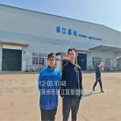  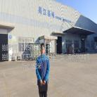  - 现场照片（如无提供用人单位保密相关证明）  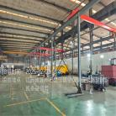  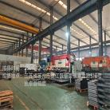  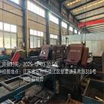  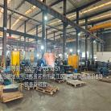
技术服务  图像影像 | 现场采样测量 | - 门口照片  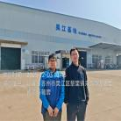  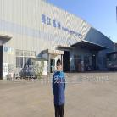  - 现场照片（如无提供用人单位保密相关证明）  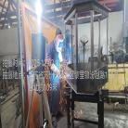  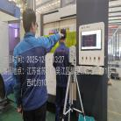  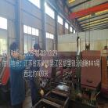

职业卫生技术服务报告网上公示信息表
项目信息 | 项目名称 | 美加金属环保科技（苏州）有限公司定期检测
项目信息 | 报告质控编号 | 苏职质控（定期）（2025）000383
用人单位信息 | 用人单位名称 | 美加金属环保科技（苏州）有限公司
用人单位信息 | 服务地址 | 江苏省_苏州市_工业园区
用人单位信息 | 联系人 | 韩琴华
职业卫生技术服务机构信息 | 机构名称 | 江苏康达检测技术股份有限公司
职业卫生技术服务机构信息 | 资质证书编号 | （苏）卫职技字[2021]第049号
项目组  人员信息 | 项目组成员 | 周丽、徐旖旎、钱亚骜、程行行、杨玉麟
项目组  人员信息 | 现场调查人员 | 钱亚骜、杨玉麟 | 用人单位陪同人员 |  | 现场调查时间 | 2025-12-03~2025-12-03
项目组  人员信息 | 现场采样测量人员 | 钱亚骜、杨玉麟 | 用人单位陪同人员 |  | 现场采样测量时间 | 2025-12-03~2025-12-03
项目组  人员信息 | 实验室分析人员 | 周丽、徐旖旎、程行行 |  |  | 实验室分析时间
技术服务  图像影像 | 现场调查 | - 门口照片  - 现场照片（如无提供用人单位保密相关证明）
技术服务  图像影像 | 现场采样测量 | - 门口照片  - 现场照片（如无提供用人单位保密相关证明）

职业卫生技术服务报告网上公示信息表
项目信息 | 项目名称 | 爱发科真空技术（苏州）有限公司定期检测
项目信息 | 报告质控编号 | 苏职质控（定期）（2025）000373
用人单位信息 | 用人单位名称 | 爱发科真空技术（苏州）有限公司
用人单位信息 | 服务地址 | 苏州工业园区苏虹东路277号
用人单位信息 | 联系人 | 倪宝国
职业卫生技术服务机构信息 | 机构名称 | 江苏康达检测技术股份有限公司
职业卫生技术服务机构信息 | 资质证书编号 | （苏）卫职技字[2021]第049号
项目组  人员信息 | 项目组成员 | 周丽、王倩、徐旖旎、钱亚骜、杨玉麟
项目组  人员信息 | 现场调查人员 | 钱亚骜、杨玉麟 | 用人单位陪同人员 |  | 现场调查时间 | 2025-12-03~2025-12-03
项目组  人员信息 | 现场采样测量人员 | 钱亚骜、杨玉麟 | 用人单位陪同人员 |  | 现场采样测量时间 | 2025-12-03~2025-12-03
项目组  人员信息 | 实验室分析人员 | 周丽、王倩、徐旖旎 |  |  | 实验室分析时间
技术服务  图像影像 | 现场调查 | - 门口照片  - 现场照片（如无提供用人单位保密相关证明）
技术服务  图像影像 | 现场采样测量 | - 门口照片  - 现场照片（如无提供用人单位保密相关证明）

职业卫生技术服务报告网上公示信息表
项目信息 | 项目名称 | 舍弗勒智能装备（太仓）有限公司定期检测
项目信息 | 报告质控编号 | 苏职质控（定期）（2025）000404
用人单位信息 | 用人单位名称 | 舍弗勒智能装备（太仓）有限公司
用人单位信息 | 服务地址 | 江苏省太仓市城厢镇东仓路东弇山路南侧
用人单位信息 | 联系人 | 朱黎敏
职业卫生技术服务机构信息 | 机构名称 | 江苏康达检测技术股份有限公司
职业卫生技术服务机构信息 | 资质证书编号 | （苏）卫职技字[2021]第049号
项目组  人员信息 | 项目组成员 | 周丽、陶玲琳、徐旖旎、陈中秋、熊兴瑞
项目组  人员信息 | 现场调查人员 | 陈中秋、熊兴瑞 | 用人单位陪同人员 |  | 现场调查时间 | 2025-12-05~2025-12-05
项目组  人员信息 | 现场采样测量人员 | 陈中秋、熊兴瑞 | 用人单位陪同人员 |  | 现场采样测量时间 | 2025-12-05~2025-12-05
项目组  人员信息 | 实验室分析人员 | 周丽、陶玲琳、徐旖旎 |  |  | 实验室分析时间
技术服务  图像影像 | 现场调查 | - 门口照片  - 现场照片（如无提供用人单位保密相关证明）
技术服务  图像影像 | 现场采样测量 | - 门口照片  - 现场照片（如无提供用人单位保密相关证明）

职业卫生技术服务报告网上公示信息表
项目信息 | 项目名称 | 靖江骏启机械零部件加工厂定期检测
项目信息 | 报告质控编号 | 苏职质控（定期）（2025）000395
用人单位信息 | 用人单位名称 | 靖江骏启机械零部件加工厂
用人单位信息 | 服务地址 | 江苏省_泰州市_靖江市
用人单位信息 | 联系人 | 朱坤
职业卫生技术服务机构信息 | 机构名称 | 江苏康达检测技术股份有限公司
职业卫生技术服务机构信息 | 资质证书编号 | （苏）卫职技字[2021]第049号
项目组  人员信息 | 项目组成员 | 高杨、唐泽田
项目组  人员信息 | 现场调查人员 | 高杨、唐泽田 | 用人单位陪同人员 |  | 现场调查时间 | 2025-12-04~2025-12-04
项目组  人员信息 | 现场采样测量人员 | 高杨、唐泽田 | 用人单位陪同人员 |  | 现场采样测量时间 | 2025-12-04~2025-12-04
项目组  人员信息 | 实验室分析人员 |  |  |  | 实验室分析时间
技术服务  图像影像 | 现场调查 | - 门口照片  - 现场照片（如无提供用人单位保密相关证明）
技术服务  图像影像 | 现场采样测量 | - 门口照片  - 现场照片（如无提供用人单位保密相关证明）

职业卫生技术服务报告网上公示信息表
项目信息 | 项目名称 | 江苏吉安警用器材制造有限公司定期检测
项目信息 | 报告质控编号 | 苏职质控（定期）（2025）000409
用人单位信息 | 用人单位名称 | 江苏吉安警用器材制造有限公司
用人单位信息 | 服务地址 | 江苏省_泰州市_靖江市
用人单位信息 | 联系人 | 刘波
职业卫生技术服务机构信息 | 机构名称 | 江苏康达检测技术股份有限公司
职业卫生技术服务机构信息 | 资质证书编号 | （苏）卫职技字[2021]第049号
项目组  人员信息 | 项目组成员 | 高杨、唐泽田
项目组  人员信息 | 现场调查人员 | 高杨、唐泽田 | 用人单位陪同人员 |  | 现场调查时间 | 2025-12-04~2025-12-04
项目组  人员信息 | 现场采样测量人员 | 高杨、唐泽田 | 用人单位陪同人员 |  | 现场采样测量时间 | 2025-12-04~2025-12-04
项目组  人员信息 | 实验室分析人员 |  |  |  | 实验室分析时间
技术服务  图像影像 | 现场调查 | - 门口照片  - 现场照片（如无提供用人单位保密相关证明）
技术服务  图像影像 | 现场采样测量 | - 门口照片  - 现场照片（如无提供用人单位保密相关证明）

职业卫生技术服务报告网上公示信息表
项目信息 | 项目名称 | 靖江市昊辰木业有限公司定期检测
项目信息 | 报告质控编号 | 苏职质控（定期）（2025）000392
用人单位信息 | 用人单位名称 | 靖江市昊辰木业有限公司
用人单位信息 | 服务地址 | 江苏省_泰州市_靖江市
用人单位信息 | 联系人 | 陈红军
职业卫生技术服务机构信息 | 机构名称 | 江苏康达检测技术股份有限公司
职业卫生技术服务机构信息 | 资质证书编号 | （苏）卫职技字[2021]第049号
项目组  人员信息 | 项目组成员 | 周丽、高杨、徐旖旎、唐泽田、孙赛
项目组  人员信息 | 现场调查人员 | 高杨、唐泽田 | 用人单位陪同人员 |  | 现场调查时间 | 2025-12-04~2025-12-04
项目组  人员信息 | 现场采样测量人员 | 高杨、唐泽田 | 用人单位陪同人员 |  | 现场采样测量时间 | 2025-12-04~2025-12-04
项目组  人员信息 | 实验室分析人员 | 周丽、徐旖旎、孙赛 |  |  | 实验室分析时间
技术服务  图像影像 | 现场调查 | - 门口照片  - 现场照片（如无提供用人单位保密相关证明）
技术服务  图像影像 | 现场采样测量 | - 门口照片  - 现场照片（如无提供用人单位保密相关证明）

职业卫生技术服务报告网上公示信息表
项目信息 | 项目名称 | 昆山越翔玻璃有限公司定期检测
项目信息 | 报告质控编号 | 苏职质控（定期）（2025）000391
用人单位信息 | 用人单位名称 | 昆山越翔玻璃有限公司
用人单位信息 | 服务地址 | 江苏省_苏州市_昆山市
用人单位信息 | 联系人 | 钟小姐
职业卫生技术服务机构信息 | 机构名称 | 江苏康达检测技术股份有限公司
职业卫生技术服务机构信息 | 资质证书编号 | （苏）卫职技字[2021]第049号
项目组  人员信息 | 项目组成员 | 周丽、杨建峰、张文清、徐旖旎、孙赛
项目组  人员信息 | 现场调查人员 | 杨建峰、张文清 | 用人单位陪同人员 |  | 现场调查时间 | 2025-12-03~2025-12-03
项目组  人员信息 | 现场采样测量人员 | 杨建峰、张文清 | 用人单位陪同人员 |  | 现场采样测量时间 | 2025-12-03~2025-12-03
项目组  人员信息 | 实验室分析人员 | 周丽、徐旖旎、孙赛 |  |  | 实验室分析时间
技术服务  图像影像 | 现场调查 | - 门口照片  - 现场照片（如无提供用人单位保密相关证明）
技术服务  图像影像 | 现场采样测量 | - 门口照片  - 现场照片（如无提供用人单位保密相关证明）

职业卫生技术服务报告网上公示信息表
项目信息 | 项目名称 | 太仓悦之嘉精密机械科技有限公司定期检测
项目信息 | 报告质控编号 | 苏职质控（定期）（2025）000387
用人单位信息 | 用人单位名称 | 太仓悦之嘉精密机械科技有限公司
用人单位信息 | 服务地址 | 江苏省_苏州市_太仓市
用人单位信息 | 联系人 | 金星
职业卫生技术服务机构信息 | 机构名称 | 江苏康达检测技术股份有限公司
职业卫生技术服务机构信息 | 资质证书编号 | （苏）卫职技字[2021]第049号
项目组  人员信息 | 项目组成员 | 陈中秋、熊兴瑞
项目组  人员信息 | 现场调查人员 | 陈中秋、熊兴瑞 | 用人单位陪同人员 |  | 现场调查时间 | 2025-12-05~2025-12-05
项目组  人员信息 | 现场采样测量人员 | 陈中秋、熊兴瑞 | 用人单位陪同人员 |  | 现场采样测量时间 | 2025-12-05~2025-12-05
项目组  人员信息 | 实验室分析人员 |  |  |  | 实验室分析时间
技术服务  图像影像 | 现场调查 | - 门口照片  - 现场照片（如无提供用人单位保密相关证明）
技术服务  图像影像 | 现场采样测量 | - 门口照片  - 现场照片（如无提供用人单位保密相关证明）

职业卫生技术服务报告网上公示信息表
项目信息 | 项目名称 | 昆山正本机电科技有限公司定期检测
项目信息 | 报告质控编号 | 苏职质控（定期）（2025）000397
用人单位信息 | 用人单位名称 | 昆山正本机电科技有限公司
用人单位信息 | 服务地址 | 江苏省_苏州市_昆山市
用人单位信息 | 联系人 | 张保成
职业卫生技术服务机构信息 | 机构名称 | 江苏康达检测技术股份有限公司
职业卫生技术服务机构信息 | 资质证书编号 | （苏）卫职技字[2021]第049号
项目组  人员信息 | 项目组成员 | 周丽、洪坤祥、张梦磊、陶玲琳、徐旖旎
项目组  人员信息 | 现场调查人员 | 洪坤祥、张梦磊 | 用人单位陪同人员 |  | 现场调查时间 | 2025-12-05~2025-12-05
项目组  人员信息 | 现场采样测量人员 | 洪坤祥、张梦磊 | 用人单位陪同人员 |  | 现场采样测量时间 | 2025-12-05~2025-12-05
项目组  人员信息 | 实验室分析人员 | 周丽、陶玲琳、徐旖旎 |  |  | 实验室分析时间
技术服务  图像影像 | 现场调查 | - 门口照片  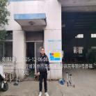  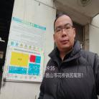  - 现场照片（如无提供用人单位保密相关证明）  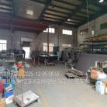
技术服务  图像影像 | 现场采样测量 | - 门口照片  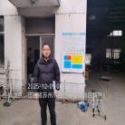  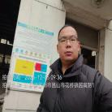  - 现场照片（如无提供用人单位保密相关证明）  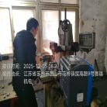  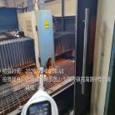  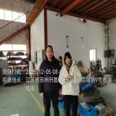

职业卫生技术服务报告网上公示信息表
项目信息 | 项目名称 | 镇江金能锅炉有限公司定期检测
项目信息 | 报告质控编号 | 苏职质控（定期）（2025）001485
用人单位信息 | 用人单位名称 | 镇江金能锅炉有限公司
用人单位信息 | 服务地址 | 镇江市丹徒区荣炳工业园曲阳村东岗头
用人单位信息 | 联系人 | 朱总
职业卫生技术服务机构信息 | 机构名称 | 江苏康达检测技术股份有限公司
职业卫生技术服务机构信息 | 资质证书编号 | （苏）卫职技字[2021]第049号
项目组  人员信息 | 项目组成员 | 周丽、洪坤祥、张梦磊、王倩、徐旖旎
项目组  人员信息 | 现场调查人员 | 洪坤祥、张梦磊 | 用人单位陪同人员 |  | 现场调查时间 | 2025-12-03~2025-12-03
项目组  人员信息 | 现场采样测量人员 | 洪坤祥、张梦磊 | 用人单位陪同人员 |  | 现场采样测量时间 | 2025-12-03~2025-12-03
项目组  人员信息 | 实验室分析人员 | 周丽、王倩、徐旖旎 |  |  | 实验室分析时间
技术服务  图像影像 | 现场调查 | - 门口照片  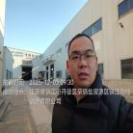  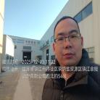  - 现场照片（如无提供用人单位保密相关证明）  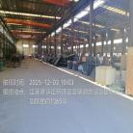
技术服务  图像影像 | 现场采样测量 | - 门口照片  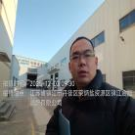  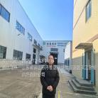  - 现场照片（如无提供用人单位保密相关证明）  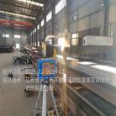  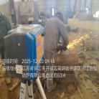  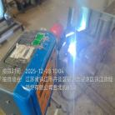

职业卫生技术服务报告网上公示信息表
项目信息 | 项目名称 | 苏州工业园区捷讯特精工模塑有限公司定期检测
项目信息 | 报告质控编号 | 苏职质控（定期）（2025）000408
用人单位信息 | 用人单位名称 | 苏州工业园区捷讯特精工模塑有限公司
用人单位信息 | 服务地址 | 苏州工业园区唯亭镇通和街60号
用人单位信息 | 联系人 | 胡芳云
职业卫生技术服务机构信息 | 机构名称 | 江苏康达检测技术股份有限公司
职业卫生技术服务机构信息 | 资质证书编号 | （苏）卫职技字[2021]第049号
项目组  人员信息 | 项目组成员 | 周丽、何帅、徐旖旎、唐泽田、徐敏
项目组  人员信息 | 现场调查人员 | 何帅、唐泽田 | 用人单位陪同人员 |  | 现场调查时间 | 2025-12-06~2025-12-06
项目组  人员信息 | 现场采样测量人员 | 何帅、唐泽田 | 用人单位陪同人员 |  | 现场采样测量时间 | 2025-12-06~2025-12-06
项目组  人员信息 | 实验室分析人员 | 周丽、徐旖旎、徐敏 |  |  | 实验室分析时间
技术服务  图像影像 | 现场调查 | - 门口照片  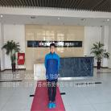  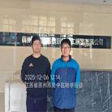  - 现场照片（如无提供用人单位保密相关证明）  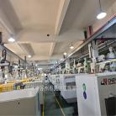  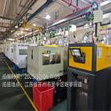  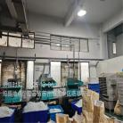
技术服务  图像影像 | 现场采样测量 | - 门口照片  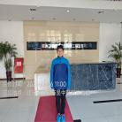  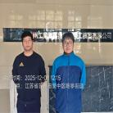  - 现场照片（如无提供用人单位保密相关证明）  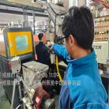  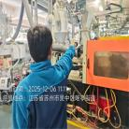  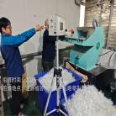

职业卫生技术服务报告网上公示信息表
项目信息 | 项目名称 | 常熟市言诺无纺制品有限公司定期检测
项目信息 | 报告质控编号 | 苏职质控（定期）（2025）000413
用人单位信息 | 用人单位名称 | 常熟市言诺无纺制品有限公司
用人单位信息 | 服务地址 | 江苏省_苏州市_常熟市
用人单位信息 | 联系人 | 刘永成
职业卫生技术服务机构信息 | 机构名称 | 江苏康达检测技术股份有限公司
职业卫生技术服务机构信息 | 资质证书编号 | （苏）卫职技字[2021]第049号
项目组  人员信息 | 项目组成员 | 赵文涛、杨建峰
项目组  人员信息 | 现场调查人员 | 赵文涛、杨建峰 | 用人单位陪同人员 |  | 现场调查时间 | 2025-12-08~2025-12-08
项目组  人员信息 | 现场采样测量人员 | 赵文涛、杨建峰 | 用人单位陪同人员 |  | 现场采样测量时间 | 2025-12-08~2025-12-08
项目组  人员信息 | 实验室分析人员 |  |  |  | 实验室分析时间
技术服务  图像影像 | 现场调查 | - 门口照片  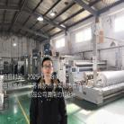  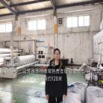  - 现场照片（如无提供用人单位保密相关证明）  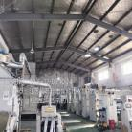  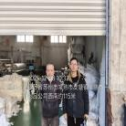
技术服务  图像影像 | 现场采样测量 | - 门口照片  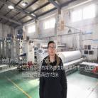  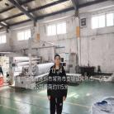  - 现场照片（如无提供用人单位保密相关证明）  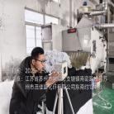  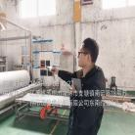  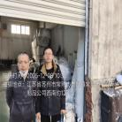

职业卫生技术服务报告网上公示信息表
项目信息 | 项目名称 | 张家港爱斯诺机械密封有限公司定期检测
项目信息 | 报告质控编号 | 苏职质控（定期）（2025）000420
用人单位信息 | 用人单位名称 | 张家港爱斯诺机械密封有限公司
用人单位信息 | 服务地址 | 张家港市杨舍镇（塘市街道）金港大道888号
用人单位信息 | 联系人 | 朱二磊
职业卫生技术服务机构信息 | 机构名称 | 江苏康达检测技术股份有限公司
职业卫生技术服务机构信息 | 资质证书编号 | （苏）卫职技字[2021]第049号
项目组  人员信息 | 项目组成员 | 周丽、赵文涛、杨建峰、王倩、徐旖旎
项目组  人员信息 | 现场调查人员 | 赵文涛、杨建峰 | 用人单位陪同人员 |  | 现场调查时间 | 2025-12-05~2025-12-05
项目组  人员信息 | 现场采样测量人员 | 赵文涛、杨建峰 | 用人单位陪同人员 |  | 现场采样测量时间 | 2025-12-05~2025-12-05
项目组  人员信息 | 实验室分析人员 | 周丽、王倩、徐旖旎 |  |  | 实验室分析时间
技术服务  图像影像 | 现场调查 | - 门口照片  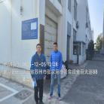  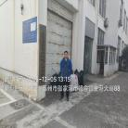  - 现场照片（如无提供用人单位保密相关证明）  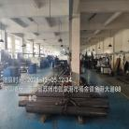
技术服务  图像影像 | 现场采样测量 | - 门口照片  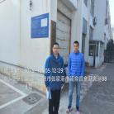  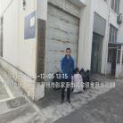  - 现场照片（如无提供用人单位保密相关证明）  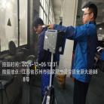  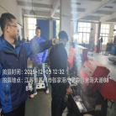  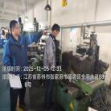

职业卫生技术服务报告网上公示信息表
项目信息 | 项目名称 | 张家港市瑞贝卡贸易有限公司定期检测
项目信息 | 报告质控编号 | 苏职质控（定期）（2025）000421
用人单位信息 | 用人单位名称 | 张家港市瑞贝卡贸易有限公司
用人单位信息 | 服务地址 | 杨舍镇百家桥村工业园区
用人单位信息 | 联系人 | 陶凤珍
职业卫生技术服务机构信息 | 机构名称 | 江苏康达检测技术股份有限公司
职业卫生技术服务机构信息 | 资质证书编号 | （苏）卫职技字[2021]第049号
项目组  人员信息 | 项目组成员 | 赵文涛、杨建峰、孙传甫、李书芹、左成静
项目组  人员信息 | 现场调查人员 | 赵文涛、杨建峰 | 用人单位陪同人员 |  | 现场调查时间 | 2025-12-05~2025-12-05
项目组  人员信息 | 现场采样测量人员 | 赵文涛、杨建峰 | 用人单位陪同人员 |  | 现场采样测量时间 | 2025-12-05~2025-12-05
项目组  人员信息 | 实验室分析人员 | 孙传甫、李书芹、左成静 |  |  | 实验室分析时间
技术服务  图像影像 | 现场调查 | - 门口照片  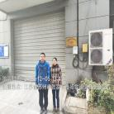  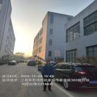  - 现场照片（如无提供用人单位保密相关证明）  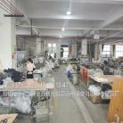
技术服务  图像影像 | 现场采样测量 | - 门口照片  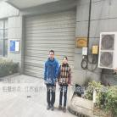  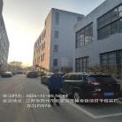  - 现场照片（如无提供用人单位保密相关证明）  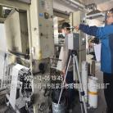  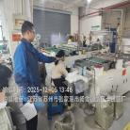  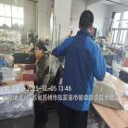

职业卫生技术服务报告网上公示信息表
项目信息 | 项目名称 | 常熟市云宇织造有限公司定期检测
项目信息 | 报告质控编号 | 苏职质控（定期）（2025）000633
用人单位信息 | 用人单位名称 | 常熟市云宇织造有限公司
用人单位信息 | 服务地址 | 常熟市海虞镇小圩里村
用人单位信息 | 联系人 | 殷志杰
职业卫生技术服务机构信息 | 机构名称 | 江苏康达检测技术股份有限公司
职业卫生技术服务机构信息 | 资质证书编号 | （苏）卫职技字[2021]第049号
项目组  人员信息 | 项目组成员 | 周丽、张梦磊、张文清、王倩、徐旖旎
项目组  人员信息 | 现场调查人员 | 张梦磊、张文清 | 用人单位陪同人员 |  | 现场调查时间 | 2025-12-04~2025-12-04
项目组  人员信息 | 现场采样测量人员 | 张梦磊、张文清 | 用人单位陪同人员 |  | 现场采样测量时间 | 2025-12-04~2025-12-04
项目组  人员信息 | 实验室分析人员 | 周丽、王倩、徐旖旎 |  |  | 实验室分析时间
技术服务  图像影像 | 现场调查 | - 门口照片  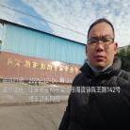  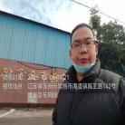  - 现场照片（如无提供用人单位保密相关证明）  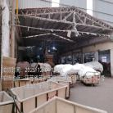  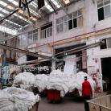
技术服务  图像影像 | 现场采样测量 | - 门口照片  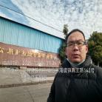  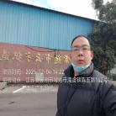  - 现场照片（如无提供用人单位保密相关证明）  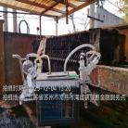  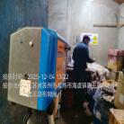  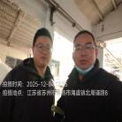  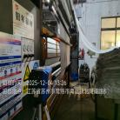  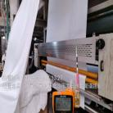

职业卫生技术服务报告网上公示信息表
项目信息 | 项目名称 | 苏州达思凯电子材料有限公司定期检测
项目信息 | 报告质控编号 | 苏职质控（定期）（2025）000406
用人单位信息 | 用人单位名称 | 苏州达思凯电子材料有限公司
用人单位信息 | 服务地址 | 江苏省_苏州市_昆山市
用人单位信息 | 联系人 | 陶蓉
职业卫生技术服务机构信息 | 机构名称 | 江苏康达检测技术股份有限公司
职业卫生技术服务机构信息 | 资质证书编号 | （苏）卫职技字[2021]第049号
项目组  人员信息 | 项目组成员 | 周丽、洪坤祥、张梦磊、王倩、徐旖旎
项目组  人员信息 | 现场调查人员 | 洪坤祥、张梦磊 | 用人单位陪同人员 |  | 现场调查时间 | 2025-12-05~2025-12-05
项目组  人员信息 | 现场采样测量人员 | 洪坤祥、张梦磊 | 用人单位陪同人员 |  | 现场采样测量时间 | 2025-12-05~2025-12-05
项目组  人员信息 | 实验室分析人员 | 周丽、王倩、徐旖旎 |  |  | 实验室分析时间
技术服务  图像影像 | 现场调查 | - 门口照片  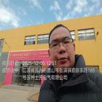  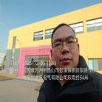  - 现场照片（如无提供用人单位保密相关证明）  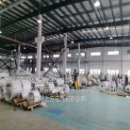
技术服务  图像影像 | 现场采样测量 | - 门口照片  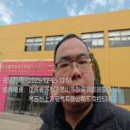  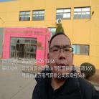  - 现场照片（如无提供用人单位保密相关证明）  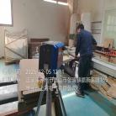  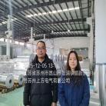

职业卫生技术服务报告网上公示信息表
项目信息 | 项目名称 | 江苏派力克流体科技有限公司定期检测
项目信息 | 报告质控编号 | 苏职质控（定期）（2025）000484
用人单位信息 | 用人单位名称 | 江苏派力克流体科技有限公司
用人单位信息 | 服务地址 | 靖江市马桥镇三九公路26号
用人单位信息 | 联系人 | 任友龙
职业卫生技术服务机构信息 | 机构名称 | 江苏康达检测技术股份有限公司
职业卫生技术服务机构信息 | 资质证书编号 | （苏）卫职技字[2021]第049号
项目组  人员信息 | 项目组成员 | 周丽、高杨、徐旖旎、唐泽田、徐敏
项目组  人员信息 | 现场调查人员 | 高杨、唐泽田 | 用人单位陪同人员 |  | 现场调查时间 | 2025-12-04~2025-12-04
项目组  人员信息 | 现场采样测量人员 | 高杨、唐泽田 | 用人单位陪同人员 |  | 现场采样测量时间 | 2025-12-04~2025-12-04
项目组  人员信息 | 实验室分析人员 | 周丽、徐旖旎、徐敏 |  |  | 实验室分析时间
技术服务  图像影像 | 现场调查 | - 门口照片  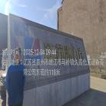  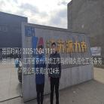  - 现场照片（如无提供用人单位保密相关证明）  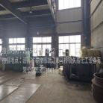  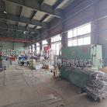  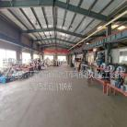
技术服务  图像影像 | 现场采样测量 | - 门口照片  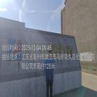  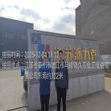  - 现场照片（如无提供用人单位保密相关证明）  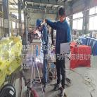  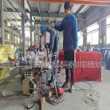  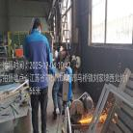

职业卫生技术服务报告网上公示信息表
项目信息 | 项目名称 | 江苏云凯电器有限公司定期检测
项目信息 | 报告质控编号 | 苏职质控（定期）（2025）000492
用人单位信息 | 用人单位名称 | 江苏云凯电器有限公司
用人单位信息 | 服务地址 | 靖江市马桥镇三九公路26号
用人单位信息 | 联系人 | 任总
职业卫生技术服务机构信息 | 机构名称 | 江苏康达检测技术股份有限公司
职业卫生技术服务机构信息 | 资质证书编号 | （苏）卫职技字[2021]第049号
项目组  人员信息 | 项目组成员 | 周丽、高杨、王倩、徐旖旎、唐泽田
项目组  人员信息 | 现场调查人员 | 高杨、唐泽田 | 用人单位陪同人员 |  | 现场调查时间 | 2025-12-04~2025-12-04
项目组  人员信息 | 现场采样测量人员 | 高杨、唐泽田 | 用人单位陪同人员 |  | 现场采样测量时间 | 2025-12-04~2025-12-04
项目组  人员信息 | 实验室分析人员 | 周丽、王倩、徐旖旎 |  |  | 实验室分析时间
技术服务  图像影像 | 现场调查 | - 门口照片  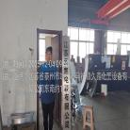  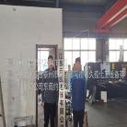  - 现场照片（如无提供用人单位保密相关证明）  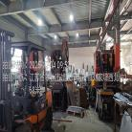  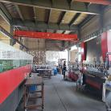  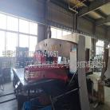
技术服务  图像影像 | 现场采样测量 | - 门口照片  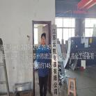  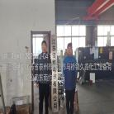  - 现场照片（如无提供用人单位保密相关证明）  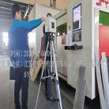  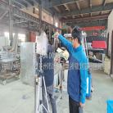  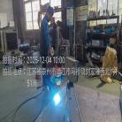  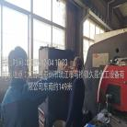

职业卫生技术服务报告网上公示信息表
项目信息 | 项目名称 | 海泰纺织（苏州）有限公司定期检测
项目信息 | 报告质控编号 | 苏职质控（定期）（2025）000405
用人单位信息 | 用人单位名称 | 海泰纺织（苏州）有限公司
用人单位信息 | 服务地址 | 江苏省_苏州市_吴江区
用人单位信息 | 联系人 | 沈春芳
职业卫生技术服务机构信息 | 机构名称 | 江苏康达检测技术股份有限公司
职业卫生技术服务机构信息 | 资质证书编号 | （苏）卫职技字[2021]第049号
项目组  人员信息 | 项目组成员 | 陈中秋、熊兴瑞
项目组  人员信息 | 现场调查人员 | 陈中秋、熊兴瑞 | 用人单位陪同人员 |  | 现场调查时间 | 2025-12-08~2025-12-08
项目组  人员信息 | 现场采样测量人员 | 陈中秋、熊兴瑞 | 用人单位陪同人员 |  | 现场采样测量时间 | 2025-12-08~2025-12-08
项目组  人员信息 | 实验室分析人员 |  |  |  | 实验室分析时间
技术服务  图像影像 | 现场调查 | - 门口照片  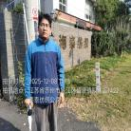  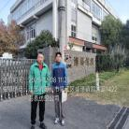  - 现场照片（如无提供用人单位保密相关证明）  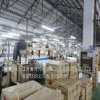
技术服务  图像影像 | 现场采样测量 | - 门口照片  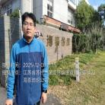  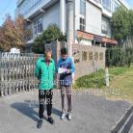  - 现场照片（如无提供用人单位保密相关证明）  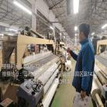  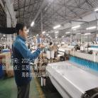

职业卫生技术服务报告网上公示信息表
项目信息 | 项目名称 | 苏州慧腾纺织品有限公司定期检测
项目信息 | 报告质控编号 | 苏职质控（定期）（2025）000466
用人单位信息 | 用人单位名称 | 苏州慧腾纺织品有限公司
用人单位信息 | 服务地址 | 常熟高新技术产业园开发区新安江路8号1楼
用人单位信息 | 联系人 | 秦工
职业卫生技术服务机构信息 | 机构名称 | 江苏康达检测技术股份有限公司
职业卫生技术服务机构信息 | 资质证书编号 | （苏）卫职技字[2021]第049号
项目组  人员信息 | 项目组成员 | 何帅、浦宗浩
项目组  人员信息 | 现场调查人员 | 何帅、浦宗浩 | 用人单位陪同人员 |  | 现场调查时间 | 2025-12-10~2025-12-10
项目组  人员信息 | 现场采样测量人员 | 何帅、浦宗浩 | 用人单位陪同人员 |  | 现场采样测量时间 | 2025-12-10~2025-12-10
项目组  人员信息 | 实验室分析人员 |  |  |  | 实验室分析时间
技术服务  图像影像 | 现场调查 | - 门口照片  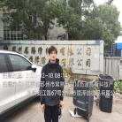  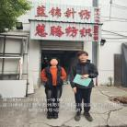  - 现场照片（如无提供用人单位保密相关证明）  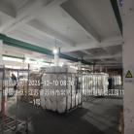  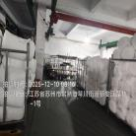
技术服务  图像影像 | 现场采样测量 | - 门口照片  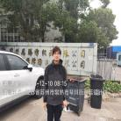  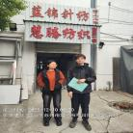  - 现场照片（如无提供用人单位保密相关证明）  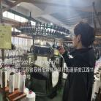  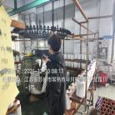

职业卫生技术服务报告网上公示信息表
项目信息 | 项目名称 | 靖江雅诗曼金属加工有限公司定期检测
项目信息 | 报告质控编号 | 苏职质控（定期）（2025）000402
用人单位信息 | 用人单位名称 | 靖江雅诗曼金属加工有限公司
用人单位信息 | 服务地址 | 江苏省_泰州市_靖江市
用人单位信息 | 联系人 | 刘总
职业卫生技术服务机构信息 | 机构名称 | 江苏康达检测技术股份有限公司
职业卫生技术服务机构信息 | 资质证书编号 | （苏）卫职技字[2021]第049号
项目组  人员信息 | 项目组成员 | 高杨、唐泽田
项目组  人员信息 | 现场调查人员 | 高杨、唐泽田 | 用人单位陪同人员 |  | 现场调查时间 | 2025-12-05~2025-12-05
项目组  人员信息 | 现场采样测量人员 | 高杨、唐泽田 | 用人单位陪同人员 |  | 现场采样测量时间 | 2025-12-05~2025-12-05
项目组  人员信息 | 实验室分析人员 |  |  |  | 实验室分析时间
技术服务  图像影像 | 现场调查 | - 门口照片  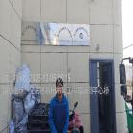  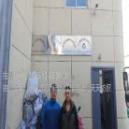  - 现场照片（如无提供用人单位保密相关证明）  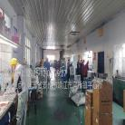
技术服务  图像影像 | 现场采样测量 | - 门口照片  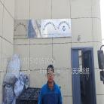  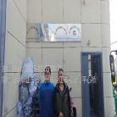  - 现场照片（如无提供用人单位保密相关证明）  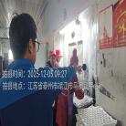

职业卫生技术服务报告网上公示信息表
项目信息 | 项目名称 | 苏州市贝田纺织有限公司定期检测
项目信息 | 报告质控编号 | 苏职质控（定期）（2025）000540
用人单位信息 | 用人单位名称 | 苏州市贝田纺织有限公司
用人单位信息 | 服务地址 | 盛泽镇开发区工业园区路
用人单位信息 | 联系人 | 张建明
职业卫生技术服务机构信息 | 机构名称 | 江苏康达检测技术股份有限公司
职业卫生技术服务机构信息 | 资质证书编号 | （苏）卫职技字[2021]第049号
项目组  人员信息 | 项目组成员 | 周丽、徐旖旎、陈中秋、徐敏、熊兴瑞
项目组  人员信息 | 现场调查人员 | 陈中秋、熊兴瑞 | 用人单位陪同人员 |  | 现场调查时间 | 2025-12-08~2025-12-08
项目组  人员信息 | 现场采样测量人员 | 陈中秋、熊兴瑞 | 用人单位陪同人员 |  | 现场采样测量时间 | 2025-12-08~2025-12-08
项目组  人员信息 | 实验室分析人员 | 周丽、徐旖旎、徐敏 |  |  | 实验室分析时间
技术服务  图像影像 | 现场调查 | - 门口照片  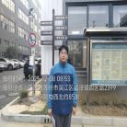  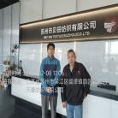  - 现场照片（如无提供用人单位保密相关证明）  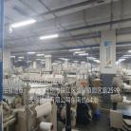
技术服务  图像影像 | 现场采样测量 | - 门口照片  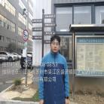  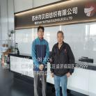  - 现场照片（如无提供用人单位保密相关证明）  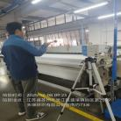  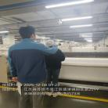

职业卫生技术服务报告网上公示信息表
项目信息 | 项目名称 | 吴江市天缘纺织有限公司定期检测
项目信息 | 报告质控编号 | 苏职质控（定期）（2025）000496
用人单位信息 | 用人单位名称 | 吴江市天缘纺织有限公司
用人单位信息 | 服务地址 | 江苏省_苏州市_吴江区
用人单位信息 | 联系人 | 张建明
职业卫生技术服务机构信息 | 机构名称 | 江苏康达检测技术股份有限公司
职业卫生技术服务机构信息 | 资质证书编号 | （苏）卫职技字[2021]第049号
项目组  人员信息 | 项目组成员 | 陈中秋、孙传甫、李书芹、左成静、熊兴瑞
项目组  人员信息 | 现场调查人员 | 陈中秋、熊兴瑞 | 用人单位陪同人员 |  | 现场调查时间 | 2025-12-08~2025-12-08
项目组  人员信息 | 现场采样测量人员 | 陈中秋、熊兴瑞 | 用人单位陪同人员 |  | 现场采样测量时间 | 2025-12-08~2025-12-08
项目组  人员信息 | 实验室分析人员 | 孙传甫、李书芹、左成静 |  |  | 实验室分析时间
技术服务  图像影像 | 现场调查 | - 门口照片  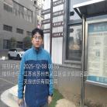  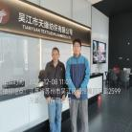  - 现场照片（如无提供用人单位保密相关证明）  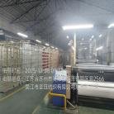
技术服务  图像影像 | 现场采样测量 | - 门口照片  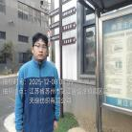  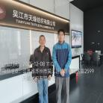  - 现场照片（如无提供用人单位保密相关证明）  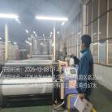  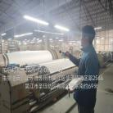

职业卫生技术服务报告网上公示信息表
项目信息 | 项目名称 | 罗益机械制造（苏州）有限公司定期检测
项目信息 | 报告质控编号 | 苏职质控（定期）（2025）000547
用人单位信息 | 用人单位名称 | 罗益机械制造（苏州）有限公司
用人单位信息 | 服务地址 | 张家港市杨舍镇金塘西路1号
用人单位信息 | 联系人 | 许阮萍
职业卫生技术服务机构信息 | 机构名称 | 江苏康达检测技术股份有限公司
职业卫生技术服务机构信息 | 资质证书编号 | （苏）卫职技字[2021]第049号
项目组  人员信息 | 项目组成员 | 周丽、赵文涛、陶玲琳、徐旖旎、杨玉麟
项目组  人员信息 | 现场调查人员 | 赵文涛、杨玉麟 | 用人单位陪同人员 |  | 现场调查时间 | 2025-12-06~2025-12-06
项目组  人员信息 | 现场采样测量人员 | 赵文涛、杨玉麟 | 用人单位陪同人员 |  | 现场采样测量时间 | 2025-12-06~2025-12-06
项目组  人员信息 | 实验室分析人员 | 周丽、陶玲琳、徐旖旎 |  |  | 实验室分析时间
技术服务  图像影像 | 现场调查 | - 门口照片  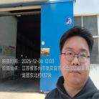  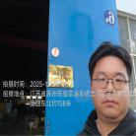  - 现场照片（如无提供用人单位保密相关证明）  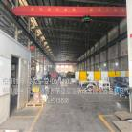  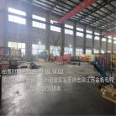
技术服务  图像影像 | 现场采样测量 | - 门口照片  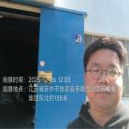  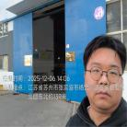  - 现场照片（如无提供用人单位保密相关证明）  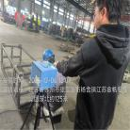  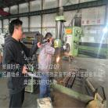  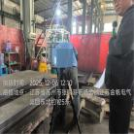  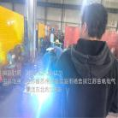  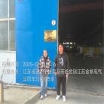

职业卫生技术服务报告网上公示信息表
项目信息 | 项目名称 | 张家港市森淼机械有限公司定期检测
项目信息 | 报告质控编号 | 苏职质控（定期）（2025）000497
用人单位信息 | 用人单位名称 | 张家港市森淼机械有限公司
用人单位信息 | 服务地址 | 江苏省张家港市乐余镇稻麦良种场
用人单位信息 | 联系人 | 黄飞
职业卫生技术服务机构信息 | 机构名称 | 江苏康达检测技术股份有限公司
职业卫生技术服务机构信息 | 资质证书编号 | （苏）卫职技字[2021]第049号
项目组  人员信息 | 项目组成员 | 赵文涛、吴秋硕、章子豪、陈祖玉、杨玉麟
项目组  人员信息 | 现场调查人员 | 赵文涛、杨玉麟 | 用人单位陪同人员 |  | 现场调查时间 | 2025-12-06~2025-12-06
项目组  人员信息 | 现场采样测量人员 | 赵文涛、杨玉麟 | 用人单位陪同人员 |  | 现场采样测量时间 | 2025-12-06~2025-12-06
项目组  人员信息 | 实验室分析人员 | 吴秋硕、章子豪、陈祖玉 |  |  | 实验室分析时间
技术服务  图像影像 | 现场调查 | - 门口照片  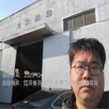  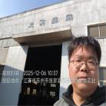  - 现场照片（如无提供用人单位保密相关证明）  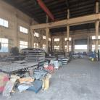  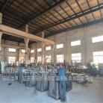
技术服务  图像影像 | 现场采样测量 | - 门口照片  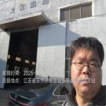  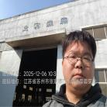  - 现场照片（如无提供用人单位保密相关证明）  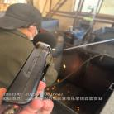  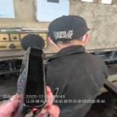  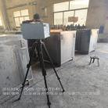  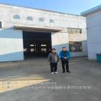

职业卫生技术服务报告网上公示信息表
项目信息 | 项目名称 | 昆山新嘉机械有限公司定期检测
项目信息 | 报告质控编号 | 苏职质控（定期）（2025）000546
用人单位信息 | 用人单位名称 | 昆山新嘉机械有限公司
用人单位信息 | 服务地址 | 昆山市周市镇永平路99号
用人单位信息 | 联系人 | 陈丽
职业卫生技术服务机构信息 | 机构名称 | 江苏康达检测技术股份有限公司
职业卫生技术服务机构信息 | 资质证书编号 | （苏）卫职技字[2021]第049号
项目组  人员信息 | 项目组成员 | 周丽、何帅、浦宗浩、陶玲琳、徐旖旎
项目组  人员信息 | 现场调查人员 | 何帅、浦宗浩 | 用人单位陪同人员 |  | 现场调查时间 | 2025-12-08~2025-12-08
项目组  人员信息 | 现场采样测量人员 | 何帅、浦宗浩 | 用人单位陪同人员 |  | 现场采样测量时间 | 2025-12-08~2025-12-08
项目组  人员信息 | 实验室分析人员 | 周丽、陶玲琳、徐旖旎 |  |  | 实验室分析时间
技术服务  图像影像 | 现场调查 | - 门口照片  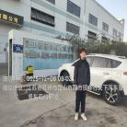  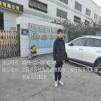  - 现场照片（如无提供用人单位保密相关证明）  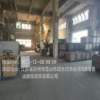
技术服务  图像影像 | 现场采样测量 | - 门口照片  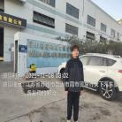  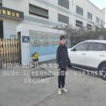  - 现场照片（如无提供用人单位保密相关证明）  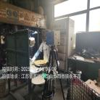  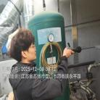

职业卫生技术服务报告网上公示信息表
项目信息 | 项目名称 | 江苏英瑞世家实业有限公司定期检测
项目信息 | 报告质控编号 | 苏职质控（定期）（2025）000548
用人单位信息 | 用人单位名称 | 江苏英瑞世家实业有限公司
用人单位信息 | 服务地址 | 江苏省_苏州市_张家港市
用人单位信息 | 联系人 | 陈丝依
职业卫生技术服务机构信息 | 机构名称 | 江苏康达检测技术股份有限公司
职业卫生技术服务机构信息 | 资质证书编号 | （苏）卫职技字[2021]第049号
项目组  人员信息 | 项目组成员 | 周丽、洪坤祥、张梦磊、王倩、徐旖旎
项目组  人员信息 | 现场调查人员 | 洪坤祥、张梦磊 | 用人单位陪同人员 |  | 现场调查时间 | 2025-12-10~2025-12-10
项目组  人员信息 | 现场采样测量人员 | 洪坤祥、张梦磊 | 用人单位陪同人员 |  | 现场采样测量时间 | 2025-12-10~2025-12-10
项目组  人员信息 | 实验室分析人员 | 周丽、王倩、徐旖旎 |  |  | 实验室分析时间
技术服务  图像影像 | 现场调查 | - 门口照片  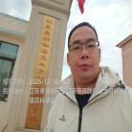  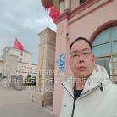  - 现场照片（如无提供用人单位保密相关证明）  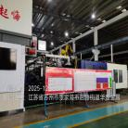  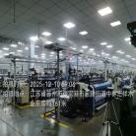
技术服务  图像影像 | 现场采样测量 | - 门口照片  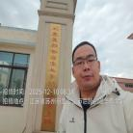  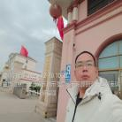  - 现场照片（如无提供用人单位保密相关证明）  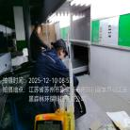  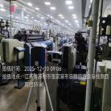  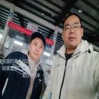

职业卫生技术服务报告网上公示信息表
项目信息 | 项目名称 | 苏州昶兴科技有限公司定期检测
项目信息 | 报告质控编号 | 苏职质控（定期）（2025）000503
用人单位信息 | 用人单位名称 | 苏州昶兴科技有限公司
用人单位信息 | 服务地址 | 苏州高新区鸿禧路46号
用人单位信息 | 联系人 | 朱逸飞
职业卫生技术服务机构信息 | 机构名称 | 江苏康达检测技术股份有限公司
职业卫生技术服务机构信息 | 资质证书编号 | （苏）卫职技字[2021]第049号
项目组  人员信息 | 项目组成员 | 张云龙、周丽、赵文涛、陶玲琳、徐旖旎
项目组  人员信息 | 现场调查人员 | 张云龙、赵文涛 | 用人单位陪同人员 |  | 现场调查时间 | 2025-12-04~2025-12-04
项目组  人员信息 | 现场采样测量人员 | 张云龙、赵文涛 | 用人单位陪同人员 |  | 现场采样测量时间 | 2025-12-04~2025-12-04
项目组  人员信息 | 实验室分析人员 | 周丽、陶玲琳、徐旖旎 |  |  | 实验室分析时间
技术服务  图像影像 | 现场调查 | - 门口照片  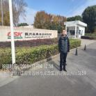  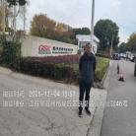  - 现场照片（如无提供用人单位保密相关证明）  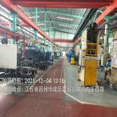  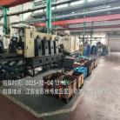
技术服务  图像影像 | 现场采样测量 | - 门口照片  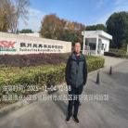  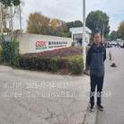  - 现场照片（如无提供用人单位保密相关证明）  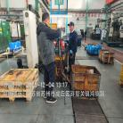  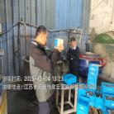

职业卫生技术服务报告网上公示信息表
项目信息 | 项目名称 | 张家港达创机械有限公司定期检测
项目信息 | 报告质控编号 | 苏职质控（定期）（2025）000544
用人单位信息 | 用人单位名称 | 张家港达创机械有限公司
用人单位信息 | 服务地址 | 张家港杨舍镇金港大道888号
用人单位信息 | 联系人 | 施小燕
职业卫生技术服务机构信息 | 机构名称 | 江苏康达检测技术股份有限公司
职业卫生技术服务机构信息 | 资质证书编号 | （苏）卫职技字[2021]第049号
项目组  人员信息 | 项目组成员 | 周丽、赵文涛、杨建峰、王倩、徐旖旎
项目组  人员信息 | 现场调查人员 | 赵文涛、杨建峰 | 用人单位陪同人员 |  | 现场调查时间 | 2025-12-05~2025-12-05
项目组  人员信息 | 现场采样测量人员 | 赵文涛、杨建峰 | 用人单位陪同人员 |  | 现场采样测量时间 | 2025-12-05~2025-12-05
项目组  人员信息 | 实验室分析人员 | 周丽、王倩、徐旖旎 |  |  | 实验室分析时间
技术服务  图像影像 | 现场调查 | - 门口照片  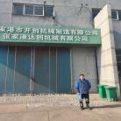  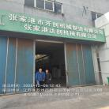  - 现场照片（如无提供用人单位保密相关证明）  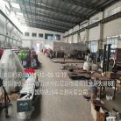
技术服务  图像影像 | 现场采样测量 | - 门口照片  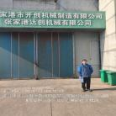  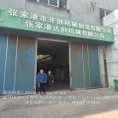  - 现场照片（如无提供用人单位保密相关证明）  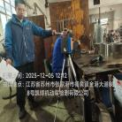  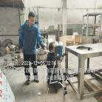  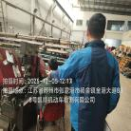

职业卫生技术服务报告网上公示信息表
项目信息 | 项目名称 | 苏州济民海服饰有限公司定期检测
项目信息 | 报告质控编号 | 苏职质控（定期）（2025）000541
用人单位信息 | 用人单位名称 | 苏州济民海服饰有限公司
用人单位信息 | 服务地址 | 昆山市千灯镇炎武路777号4栋2楼
用人单位信息 | 联系人 | 成总
职业卫生技术服务机构信息 | 机构名称 | 江苏康达检测技术股份有限公司
职业卫生技术服务机构信息 | 资质证书编号 | （苏）卫职技字[2021]第049号
项目组  人员信息 | 项目组成员 | 周丽、洪坤祥、张梦磊、王倩、徐旖旎
项目组  人员信息 | 现场调查人员 | 洪坤祥、张梦磊 | 用人单位陪同人员 |  | 现场调查时间 | 2025-12-09~2025-12-09
项目组  人员信息 | 现场采样测量人员 | 洪坤祥、张梦磊 | 用人单位陪同人员 |  | 现场采样测量时间 | 2025-12-09~2025-12-09
项目组  人员信息 | 实验室分析人员 | 周丽、王倩、徐旖旎 |  |  | 实验室分析时间
技术服务  图像影像 | 现场调查 | - 门口照片  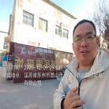  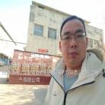  - 现场照片（如无提供用人单位保密相关证明）  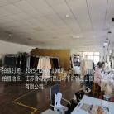
技术服务  图像影像 | 现场采样测量 | - 门口照片  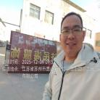  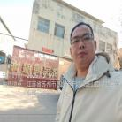  - 现场照片（如无提供用人单位保密相关证明）  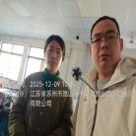  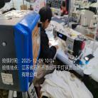

职业卫生技术服务报告网上公示信息表
项目信息 | 项目名称 | 靖江市鑫诚气体有限公司定期检测
项目信息 | 报告质控编号 | 苏职质控（定期）（2025）000567
用人单位信息 | 用人单位名称 | 靖江市鑫诚气体有限公司
用人单位信息 | 服务地址 | 靖江市马桥镇北首
用人单位信息 | 联系人 | 孙云锋
职业卫生技术服务机构信息 | 机构名称 | 江苏康达检测技术股份有限公司
职业卫生技术服务机构信息 | 资质证书编号 | （苏）卫职技字[2021]第049号
项目组  人员信息 | 项目组成员 | 高杨、唐泽田
项目组  人员信息 | 现场调查人员 | 高杨、唐泽田 | 用人单位陪同人员 |  | 现场调查时间 | 2025-12-04~2025-12-04
项目组  人员信息 | 现场采样测量人员 | 高杨、唐泽田 | 用人单位陪同人员 |  | 现场采样测量时间 | 2025-12-04~2025-12-04
项目组  人员信息 | 实验室分析人员 |  |  |  | 实验室分析时间
技术服务  图像影像 | 现场调查 | - 门口照片  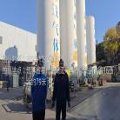  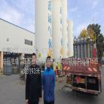  - 现场照片（如无提供用人单位保密相关证明）  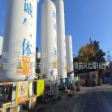  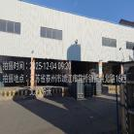
技术服务  图像影像 | 现场采样测量 | - 门口照片  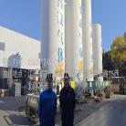  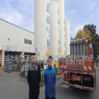  - 现场照片（如无提供用人单位保密相关证明）  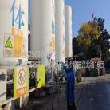  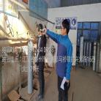

职业卫生技术服务报告网上公示信息表
项目信息 | 项目名称 | 常熟市美誉利群无纺制品厂定期检测
项目信息 | 报告质控编号 | 苏职质控（定期）（2025）000498
用人单位信息 | 用人单位名称 | 常熟市美誉利群无纺制品厂
用人单位信息 | 服务地址 | 江苏省苏州市常熟市支塘镇任阳迎阳大道62号
用人单位信息 | 联系人 | 徐嘉凯
职业卫生技术服务机构信息 | 机构名称 | 江苏康达检测技术股份有限公司
职业卫生技术服务机构信息 | 资质证书编号 | （苏）卫职技字[2021]第049号
项目组  人员信息 | 项目组成员 | 周丽、何帅、浦宗浩、王倩、徐旖旎
项目组  人员信息 | 现场调查人员 | 何帅、浦宗浩 | 用人单位陪同人员 |  | 现场调查时间 | 2025-12-09~2025-12-09
项目组  人员信息 | 现场采样测量人员 | 何帅、浦宗浩 | 用人单位陪同人员 |  | 现场采样测量时间 | 2025-12-09~2025-12-09
项目组  人员信息 | 实验室分析人员 | 周丽、王倩、徐旖旎 |  |  | 实验室分析时间
技术服务  图像影像 | 现场调查 | - 门口照片  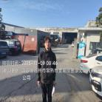  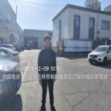  - 现场照片（如无提供用人单位保密相关证明）  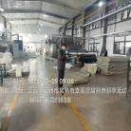
技术服务  图像影像 | 现场采样测量 | - 门口照片  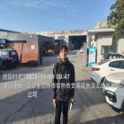  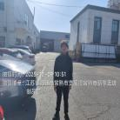  - 现场照片（如无提供用人单位保密相关证明）  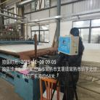  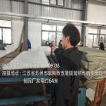  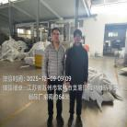

职业卫生技术服务报告网上公示信息表
项目信息 | 项目名称 | 吴江翔禾纺织有限公司定期检测
项目信息 | 报告质控编号 | 苏职质控（定期）（2025）000587
用人单位信息 | 用人单位名称 | 吴江翔禾纺织有限公司
用人单位信息 | 服务地址 | 吴江市平望镇大桥南堍西首
用人单位信息 | 联系人 | 朱慧
职业卫生技术服务机构信息 | 机构名称 | 江苏康达检测技术股份有限公司
职业卫生技术服务机构信息 | 资质证书编号 | （苏）卫职技字[2021]第049号
项目组  人员信息 | 项目组成员 | 钱亚骜、杨玉麟
项目组  人员信息 | 现场调查人员 | 钱亚骜、杨玉麟 | 用人单位陪同人员 |  | 现场调查时间 | 2025-12-09~2025-12-09
项目组  人员信息 | 现场采样测量人员 | 钱亚骜、杨玉麟 | 用人单位陪同人员 |  | 现场采样测量时间 | 2025-12-09~2025-12-09
项目组  人员信息 | 实验室分析人员 |  |  |  | 实验室分析时间
技术服务  图像影像 | 现场调查 | - 门口照片  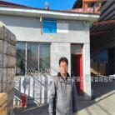  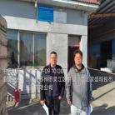  - 现场照片（如无提供用人单位保密相关证明）  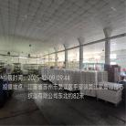  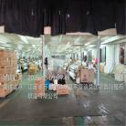  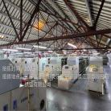
技术服务  图像影像 | 现场采样测量 | - 门口照片  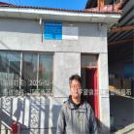  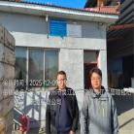  - 现场照片（如无提供用人单位保密相关证明）  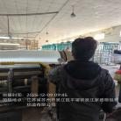  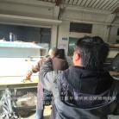  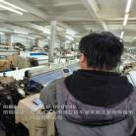

职业卫生技术服务报告网上公示信息表
项目信息 | 项目名称 | 常熟富士包装有限公司定期检测
项目信息 | 报告质控编号 | 苏职质控（定期）（2025）000592
用人单位信息 | 用人单位名称 | 常熟富士包装有限公司
用人单位信息 | 服务地址 | 常熟市虞山镇开发区东山路口
用人单位信息 | 联系人 | 王会计
职业卫生技术服务机构信息 | 机构名称 | 江苏康达检测技术股份有限公司
职业卫生技术服务机构信息 | 资质证书编号 | （苏）卫职技字[2021]第049号
项目组  人员信息 | 项目组成员 | 张梦磊、张文清、孙传甫、李书芹、左成静
项目组  人员信息 | 现场调查人员 | 张梦磊、张文清 | 用人单位陪同人员 |  | 现场调查时间 | 2025-12-04~2025-12-04
项目组  人员信息 | 现场采样测量人员 | 张梦磊、张文清 | 用人单位陪同人员 |  | 现场采样测量时间 | 2025-12-04~2025-12-04
项目组  人员信息 | 实验室分析人员 | 孙传甫、李书芹、左成静 |  |  | 实验室分析时间
技术服务  图像影像 | 现场调查 | - 门口照片  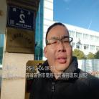  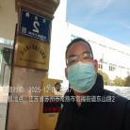  - 现场照片（如无提供用人单位保密相关证明）  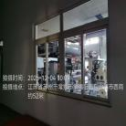
技术服务  图像影像 | 现场采样测量 | - 门口照片  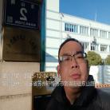  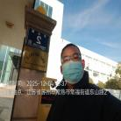  - 现场照片（如无提供用人单位保密相关证明）  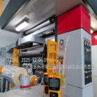  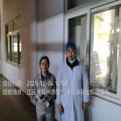

职业卫生技术服务报告网上公示信息表
项目信息 | 项目名称 | 张家港市云宸汽车零部件有限公司定期检测
项目信息 | 报告质控编号 | 苏职质控（定期）（2025）000583
用人单位信息 | 用人单位名称 | 张家港市云宸汽车零部件有限公司
用人单位信息 | 服务地址 | 江苏省/苏州市/张家港市/凤凰镇程墩村鑫港路25号
用人单位信息 | 联系人 | 王春燕
职业卫生技术服务机构信息 | 机构名称 | 江苏康达检测技术股份有限公司
职业卫生技术服务机构信息 | 资质证书编号 | （苏）卫职技字[2021]第049号
项目组  人员信息 | 项目组成员 | 周丽、陶玲琳、徐旖旎、陶鸿飞、熊兴瑞
项目组  人员信息 | 现场调查人员 | 陶鸿飞、熊兴瑞 | 用人单位陪同人员 |  | 现场调查时间 | 2025-12-09~2025-12-09
项目组  人员信息 | 现场采样测量人员 | 陶鸿飞、熊兴瑞 | 用人单位陪同人员 |  | 现场采样测量时间 | 2025-12-09~2025-12-09
项目组  人员信息 | 实验室分析人员 | 周丽、陶玲琳、徐旖旎 |  |  | 实验室分析时间
技术服务  图像影像 | 现场调查 | - 门口照片  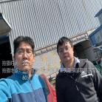  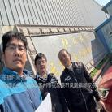  - 现场照片（如无提供用人单位保密相关证明）  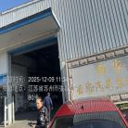
技术服务  图像影像 | 现场采样测量 | - 门口照片  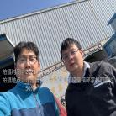  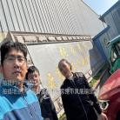  - 现场照片（如无提供用人单位保密相关证明）  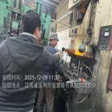  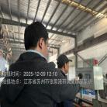

职业卫生技术服务报告网上公示信息表
项目信息 | 项目名称 | 吴江市嘉宝康纺织有限公司定期检测
项目信息 | 报告质控编号 | 苏职质控（定期）（2025）000585
用人单位信息 | 用人单位名称 | 吴江市嘉宝康纺织有限公司
用人单位信息 | 服务地址 | 吴江市平望镇大桥南堍西首
用人单位信息 | 联系人 | 朱慧
职业卫生技术服务机构信息 | 机构名称 | 江苏康达检测技术股份有限公司
职业卫生技术服务机构信息 | 资质证书编号 | （苏）卫职技字[2021]第049号
项目组  人员信息 | 项目组成员 | 钱亚骜、杨玉麟
项目组  人员信息 | 现场调查人员 | 钱亚骜、杨玉麟 | 用人单位陪同人员 |  | 现场调查时间 | 2025-12-09~2025-12-09
项目组  人员信息 | 现场采样测量人员 | 钱亚骜、杨玉麟 | 用人单位陪同人员 |  | 现场采样测量时间 | 2025-12-09~2025-12-09
项目组  人员信息 | 实验室分析人员 |  |  |  | 实验室分析时间
技术服务  图像影像 | 现场调查 | - 门口照片  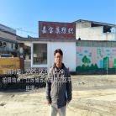  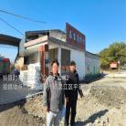  - 现场照片（如无提供用人单位保密相关证明）  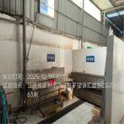  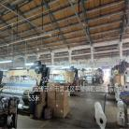  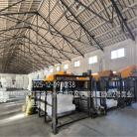
技术服务  图像影像 | 现场采样测量 | - 门口照片  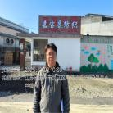  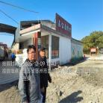  - 现场照片（如无提供用人单位保密相关证明）  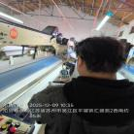  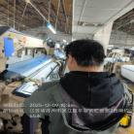  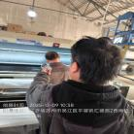

职业卫生技术服务报告网上公示信息表
项目信息 | 项目名称 | 吴江市迅达印刷有限公司定期检测
项目信息 | 报告质控编号 | 苏职质控（定期）（2025）000580
用人单位信息 | 用人单位名称 | 吴江市迅达印刷有限公司
用人单位信息 | 服务地址 | 江苏省苏州市吴江区胜信路123
用人单位信息 | 联系人 | 邹康伟
职业卫生技术服务机构信息 | 机构名称 | 江苏康达检测技术股份有限公司
职业卫生技术服务机构信息 | 资质证书编号 | （苏）卫职技字[2021]第049号
项目组  人员信息 | 项目组成员 | 钱亚骜、孙传甫、李书芹、左成静、杨玉麟
项目组  人员信息 | 现场调查人员 | 钱亚骜、杨玉麟 | 用人单位陪同人员 |  | 现场调查时间 | 2025-12-09~2025-12-09
项目组  人员信息 | 现场采样测量人员 | 钱亚骜、杨玉麟 | 用人单位陪同人员 |  | 现场采样测量时间 | 2025-12-09~2025-12-09
项目组  人员信息 | 实验室分析人员 | 孙传甫、李书芹、左成静 |  |  | 实验室分析时间
技术服务  图像影像 | 现场调查 | - 门口照片  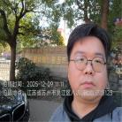  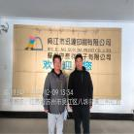  - 现场照片（如无提供用人单位保密相关证明）  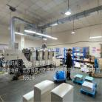  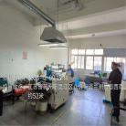  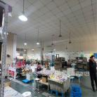
技术服务  图像影像 | 现场采样测量 | - 门口照片  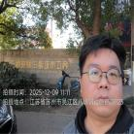  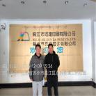  - 现场照片（如无提供用人单位保密相关证明）  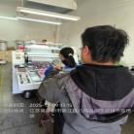  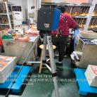  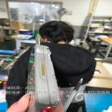  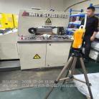

职业卫生技术服务报告网上公示信息表
项目信息 | 项目名称 | 江苏黑森林环保科技有限公司定期检测
项目信息 | 报告质控编号 | 苏职质控（定期）（2025）000604
用人单位信息 | 用人单位名称 | 江苏黑森林环保科技有限公司
用人单位信息 | 服务地址 | 江苏省张家港市金港镇后塍晨丰公路
用人单位信息 | 联系人 | 陈丝依
职业卫生技术服务机构信息 | 机构名称 | 江苏康达检测技术股份有限公司
职业卫生技术服务机构信息 | 资质证书编号 | （苏）卫职技字[2021]第049号
项目组  人员信息 | 项目组成员 | 洪坤祥、张梦磊
项目组  人员信息 | 现场调查人员 | 洪坤祥、张梦磊 | 用人单位陪同人员 |  | 现场调查时间 | 2025-12-10~2025-12-10
项目组  人员信息 | 现场采样测量人员 | 洪坤祥、张梦磊 | 用人单位陪同人员 |  | 现场采样测量时间 | 2025-12-10~2025-12-10
项目组  人员信息 | 实验室分析人员 |  |  |  | 实验室分析时间
技术服务  图像影像 | 现场调查 | - 门口照片  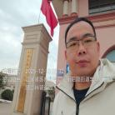  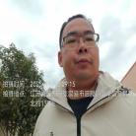  - 现场照片（如无提供用人单位保密相关证明）  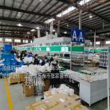
技术服务  图像影像 | 现场采样测量 | - 门口照片  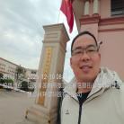  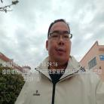  - 现场照片（如无提供用人单位保密相关证明）  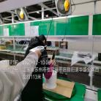  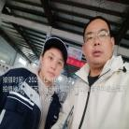

职业卫生技术服务报告网上公示信息表
项目信息 | 项目名称 | 苏州市朗腾工贸有限公司定期检测
项目信息 | 报告质控编号 | 苏职质控（定期）（2025）000605
用人单位信息 | 用人单位名称 | 苏州市朗腾工贸有限公司
用人单位信息 | 服务地址 | 江苏省苏州市相城区渭西路与苏虞张交叉路口星火五金厂院内
用人单位信息 | 联系人 | 杜云
职业卫生技术服务机构信息 | 机构名称 | 江苏康达检测技术股份有限公司
职业卫生技术服务机构信息 | 资质证书编号 | （苏）卫职技字[2021]第049号
项目组  人员信息 | 项目组成员 | 朱素杰、周丽、陶玲琳、徐旖旎、熊兴瑞
项目组  人员信息 | 现场调查人员 | 朱素杰、熊兴瑞 | 用人单位陪同人员 |  | 现场调查时间 | 2025-12-11~2025-12-11
项目组  人员信息 | 现场采样测量人员 | 朱素杰、熊兴瑞 | 用人单位陪同人员 |  | 现场采样测量时间 | 2025-12-11~2025-12-11
项目组  人员信息 | 实验室分析人员 | 周丽、陶玲琳、徐旖旎 |  |  | 实验室分析时间
技术服务  图像影像 | 现场调查 | - 门口照片  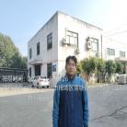  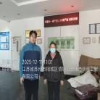  - 现场照片（如无提供用人单位保密相关证明）  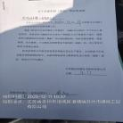
技术服务  图像影像 | 现场采样测量 | - 门口照片  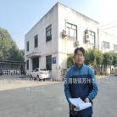  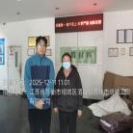  - 现场照片（如无提供用人单位保密相关证明）  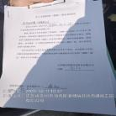

职业卫生技术服务报告网上公示信息表
项目信息 | 项目名称 | 唯听西万拓听力技术（苏州）有限公司定期检测
项目信息 | 报告质控编号 | 苏职质控（定期）（2025）000549
用人单位信息 | 用人单位名称 | 唯听西万拓听力技术（苏州）有限公司
用人单位信息 | 服务地址 | 苏州工业园区苏桐路120号
用人单位信息 | 联系人 | 倪丹青
职业卫生技术服务机构信息 | 机构名称 | 江苏康达检测技术股份有限公司
职业卫生技术服务机构信息 | 资质证书编号 | （苏）卫职技字[2021]第049号
项目组  人员信息 | 项目组成员 | 周丽、洪坤祥、张梦磊、徐旖旎、徐敏
项目组  人员信息 | 现场调查人员 | 洪坤祥、张梦磊 | 用人单位陪同人员 |  | 现场调查时间 | 2025-12-08~2025-12-08
项目组  人员信息 | 现场采样测量人员 | 洪坤祥、张梦磊 | 用人单位陪同人员 |  | 现场采样测量时间 | 2025-12-08~2025-12-08
项目组  人员信息 | 实验室分析人员 | 周丽、徐旖旎、徐敏 |  |  | 实验室分析时间
技术服务  图像影像 | 现场调查 | - 门口照片  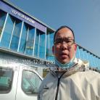  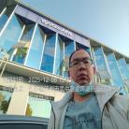  - 现场照片（如无提供用人单位保密相关证明）  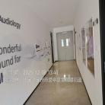  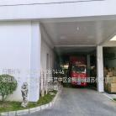
技术服务  图像影像 | 现场采样测量 | - 门口照片  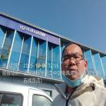  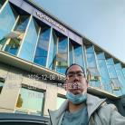  - 现场照片（如无提供用人单位保密相关证明）  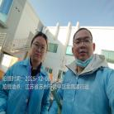  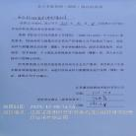

职业卫生技术服务报告网上公示信息表
项目信息 | 项目名称 | 张家港道孚针织有限公司定期检测
项目信息 | 报告质控编号 | 苏职质控（定期）（2025）000654
用人单位信息 | 用人单位名称 | 张家港道孚针织有限公司
用人单位信息 | 服务地址 | 张家港市塘桥镇欧桥村西阳2号、3号楼
用人单位信息 | 联系人 | 金烨
职业卫生技术服务机构信息 | 机构名称 | 江苏康达检测技术股份有限公司
职业卫生技术服务机构信息 | 资质证书编号 | （苏）卫职技字[2021]第049号
项目组  人员信息 | 项目组成员 | 周丽、陶玲琳、徐旖旎、钱亚骜、杨玉麟
项目组  人员信息 | 现场调查人员 | 钱亚骜、杨玉麟 | 用人单位陪同人员 |  | 现场调查时间 | 2025-12-11~2025-12-11
项目组  人员信息 | 现场采样测量人员 | 钱亚骜、杨玉麟 | 用人单位陪同人员 |  | 现场采样测量时间 | 2025-12-11~2025-12-11
项目组  人员信息 | 实验室分析人员 | 周丽、陶玲琳、徐旖旎 |  |  | 实验室分析时间
技术服务  图像影像 | 现场调查 | - 门口照片  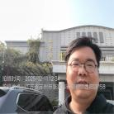  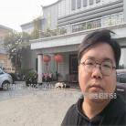  - 现场照片（如无提供用人单位保密相关证明）  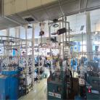  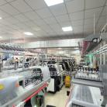  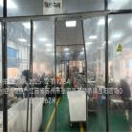
技术服务  图像影像 | 现场采样测量 | - 门口照片  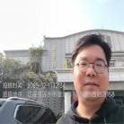  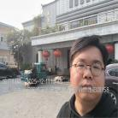  - 现场照片（如无提供用人单位保密相关证明）  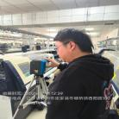  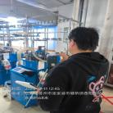  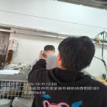  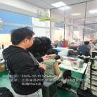  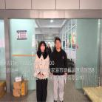

职业卫生技术服务报告网上公示信息表
项目信息 | 项目名称 | 张家港市洪桥针纺有限公司定期检测
项目信息 | 报告质控编号 | 苏职质控（定期）（2025）000672
用人单位信息 | 用人单位名称 | 张家港市洪桥针纺有限公司
用人单位信息 | 服务地址 | 江苏省_苏州市_张家港市
用人单位信息 | 联系人 | 王小龙
职业卫生技术服务机构信息 | 机构名称 | 江苏康达检测技术股份有限公司
职业卫生技术服务机构信息 | 资质证书编号 | （苏）卫职技字[2021]第049号
项目组  人员信息 | 项目组成员 | 周丽、陶玲琳、徐旖旎、钱亚骜、杨玉麟
项目组  人员信息 | 现场调查人员 | 钱亚骜、杨玉麟 | 用人单位陪同人员 |  | 现场调查时间 | 2025-12-11~2025-12-11
项目组  人员信息 | 现场采样测量人员 | 钱亚骜、杨玉麟 | 用人单位陪同人员 |  | 现场采样测量时间 | 2025-12-11~2025-12-11
项目组  人员信息 | 实验室分析人员 | 周丽、陶玲琳、徐旖旎 |  |  | 实验室分析时间
技术服务  图像影像 | 现场调查 | - 门口照片  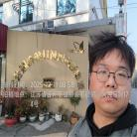  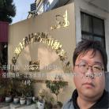  - 现场照片（如无提供用人单位保密相关证明）  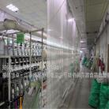  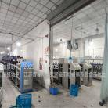  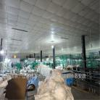
技术服务  图像影像 | 现场采样测量 | - 门口照片  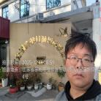  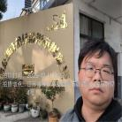  - 现场照片（如无提供用人单位保密相关证明）  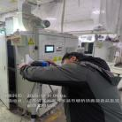  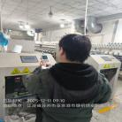  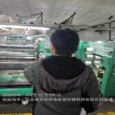  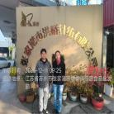

职业卫生技术服务报告网上公示信息表
项目信息 | 项目名称 | 张家港市锐龙新材料科技有限公司定期检测
项目信息 | 报告质控编号 | 苏职质控（定期）（2025）000673
用人单位信息 | 用人单位名称 | 张家港市锐龙新材料科技有限公司
用人单位信息 | 服务地址 | 江苏省张家港市塘桥镇妙桥吹鼓路99号44幢
用人单位信息 | 联系人 | 赵梦娜
职业卫生技术服务机构信息 | 机构名称 | 江苏康达检测技术股份有限公司
职业卫生技术服务机构信息 | 资质证书编号 | （苏）卫职技字[2021]第049号
项目组  人员信息 | 项目组成员 | 周丽、陶玲琳、徐旖旎、钱亚骜、杨玉麟
项目组  人员信息 | 现场调查人员 | 钱亚骜、杨玉麟 | 用人单位陪同人员 |  | 现场调查时间 | 2025-12-11~2025-12-11
项目组  人员信息 | 现场采样测量人员 | 钱亚骜、杨玉麟 | 用人单位陪同人员 |  | 现场采样测量时间 | 2025-12-11~2025-12-11
项目组  人员信息 | 实验室分析人员 | 周丽、陶玲琳、徐旖旎 |  |  | 实验室分析时间
技术服务  图像影像 | 现场调查 | - 门口照片  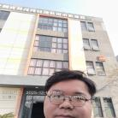  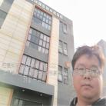  - 现场照片（如无提供用人单位保密相关证明）  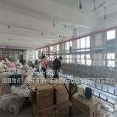  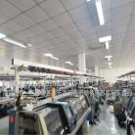  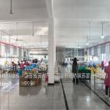
技术服务  图像影像 | 现场采样测量 | - 门口照片  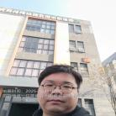  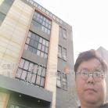  - 现场照片（如无提供用人单位保密相关证明）  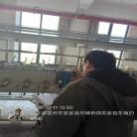  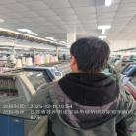  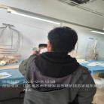  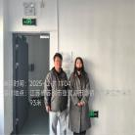

职业卫生技术服务报告网上公示信息表
项目信息 | 项目名称 | 昆山合兴源电子有限公司定期检测
项目信息 | 报告质控编号 | 苏职质控（定期）（2025）000669
用人单位信息 | 用人单位名称 | 昆山合兴源电子有限公司
用人单位信息 | 服务地址 | 江苏省_苏州市_昆山市
用人单位信息 | 联系人 | 陈女士
职业卫生技术服务机构信息 | 机构名称 | 江苏康达检测技术股份有限公司
职业卫生技术服务机构信息 | 资质证书编号 | （苏）卫职技字[2021]第049号
项目组  人员信息 | 项目组成员 | 洪坤祥、张梦磊
项目组  人员信息 | 现场调查人员 | 洪坤祥、张梦磊 | 用人单位陪同人员 |  | 现场调查时间 | 2025-12-09~2025-12-09
项目组  人员信息 | 现场采样测量人员 | 洪坤祥、张梦磊 | 用人单位陪同人员 |  | 现场采样测量时间 | 2025-12-09~2025-12-09
项目组  人员信息 | 实验室分析人员 |  |  |  | 实验室分析时间
技术服务  图像影像 | 现场调查 | - 门口照片  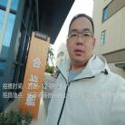  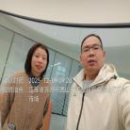  - 现场照片（如无提供用人单位保密相关证明）  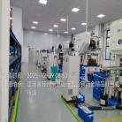
技术服务  图像影像 | 现场采样测量 | - 门口照片  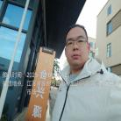  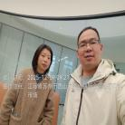  - 现场照片（如无提供用人单位保密相关证明）  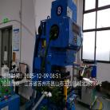  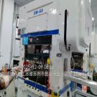  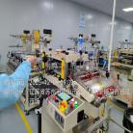

职业卫生技术服务报告网上公示信息表
项目信息 | 项目名称 | 苏州脉塔智能科技有限公司定期检测
项目信息 | 报告质控编号 | 苏职质控（定期）（2025）000851
用人单位信息 | 用人单位名称 | 苏州脉塔智能科技有限公司
用人单位信息 | 服务地址 | 江苏省_苏州市_昆山市
用人单位信息 | 联系人 | 黄祥莉
职业卫生技术服务机构信息 | 机构名称 | 江苏康达检测技术股份有限公司
职业卫生技术服务机构信息 | 资质证书编号 | （苏）卫职技字[2021]第049号
项目组  人员信息 | 项目组成员 | 周丽、洪坤祥、张梦磊、陶玲琳、徐旖旎
项目组  人员信息 | 现场调查人员 | 洪坤祥、张梦磊 | 用人单位陪同人员 |  | 现场调查时间 | 2025-12-05~2025-12-05
项目组  人员信息 | 现场采样测量人员 | 洪坤祥、张梦磊 | 用人单位陪同人员 |  | 现场采样测量时间 | 2025-12-05~2025-12-05
项目组  人员信息 | 实验室分析人员 | 周丽、陶玲琳、徐旖旎 |  |  | 实验室分析时间
技术服务  图像影像 | 现场调查 | - 门口照片  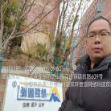  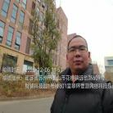  - 现场照片（如无提供用人单位保密相关证明）  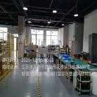
技术服务  图像影像 | 现场采样测量 | - 门口照片  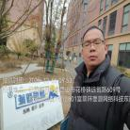  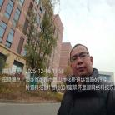  - 现场照片（如无提供用人单位保密相关证明）  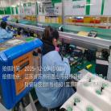  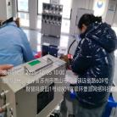  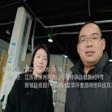  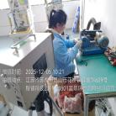

职业卫生技术服务报告网上公示信息表
项目信息 | 项目名称 | 常熟市沈氏塑业有限公司定期检测
项目信息 | 报告质控编号 | 苏职质控（定期）（2025）000626
用人单位信息 | 用人单位名称 | 常熟市沈氏塑业有限公司
用人单位信息 | 服务地址 | 常熟市支塘镇南开发区广园路20号
用人单位信息 | 联系人 | 骆公雪
职业卫生技术服务机构信息 | 机构名称 | 江苏康达检测技术股份有限公司
职业卫生技术服务机构信息 | 资质证书编号 | （苏）卫职技字[2021]第049号
项目组  人员信息 | 项目组成员 | 周丽、何帅、浦宗浩、陶玲琳、徐旖旎
项目组  人员信息 | 现场调查人员 | 何帅、浦宗浩 | 用人单位陪同人员 |  | 现场调查时间 | 2025-12-10~2025-12-10
项目组  人员信息 | 现场采样测量人员 | 何帅、浦宗浩 | 用人单位陪同人员 |  | 现场采样测量时间 | 2025-12-10~2025-12-10
项目组  人员信息 | 实验室分析人员 | 周丽、陶玲琳、徐旖旎 |  |  | 实验室分析时间
技术服务  图像影像 | 现场调查 | - 门口照片  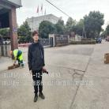  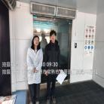  - 现场照片（如无提供用人单位保密相关证明）  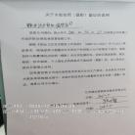
技术服务  图像影像 | 现场采样测量 | - 门口照片  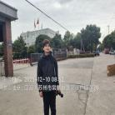  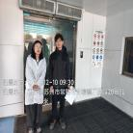  - 现场照片（如无提供用人单位保密相关证明）  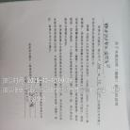

职业卫生技术服务报告网上公示信息表
项目信息 | 项目名称 | 毕玛时软包装（苏州）有限公司定期检测
项目信息 | 报告质控编号 | 苏职质控（定期）（2025）000627
用人单位信息 | 用人单位名称 | 毕玛时软包装（苏州）有限公司
用人单位信息 | 服务地址 | 苏州工业园区兴浦路128号T03
用人单位信息 | 联系人 | 翟俊卿
职业卫生技术服务机构信息 | 机构名称 | 江苏康达检测技术股份有限公司
职业卫生技术服务机构信息 | 资质证书编号 | （苏）卫职技字[2021]第049号
项目组  人员信息 | 项目组成员 | 周丽、高杨、王倩、唐泽田、徐敏
项目组  人员信息 | 现场调查人员 | 高杨、唐泽田 | 用人单位陪同人员 |  | 现场调查时间 | 2025-12-10~2025-12-10
项目组  人员信息 | 现场采样测量人员 | 高杨、唐泽田 | 用人单位陪同人员 |  | 现场采样测量时间 | 2025-12-10~2025-12-10
项目组  人员信息 | 实验室分析人员 | 周丽、王倩、徐敏 |  |  | 实验室分析时间
技术服务  图像影像 | 现场调查 | - 门口照片  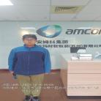    - 现场照片（如无提供用人单位保密相关证明）  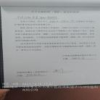
技术服务  图像影像 | 现场采样测量 | - 门口照片  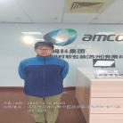  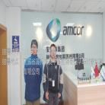  - 现场照片（如无提供用人单位保密相关证明）  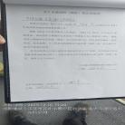

职业卫生技术服务报告网上公示信息表
项目信息 | 项目名称 | 德凯宜特（昆山）检测有限公司定期检测
项目信息 | 报告质控编号 | 苏职质控（定期）（2025）000622
用人单位信息 | 用人单位名称 | 德凯宜特（昆山）检测有限公司
用人单位信息 | 服务地址 | 江苏省昆山开发区昆嘉路351号
用人单位信息 | 联系人 | 周燕萍
职业卫生技术服务机构信息 | 机构名称 | 江苏康达检测技术股份有限公司
职业卫生技术服务机构信息 | 资质证书编号 | （苏）卫职技字[2021]第049号
项目组  人员信息 | 项目组成员 | 周丽、洪坤祥、张梦磊、陶玲琳、徐旖旎
项目组  人员信息 | 现场调查人员 | 洪坤祥、张梦磊 | 用人单位陪同人员 |  | 现场调查时间 | 2025-12-11~2025-12-11
项目组  人员信息 | 现场采样测量人员 | 洪坤祥、张梦磊 | 用人单位陪同人员 |  | 现场采样测量时间 | 2025-12-11~2025-12-11
项目组  人员信息 | 实验室分析人员 | 周丽、陶玲琳、徐旖旎 |  |  | 实验室分析时间
技术服务  图像影像 | 现场调查 | - 门口照片  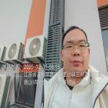  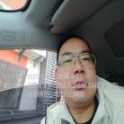  - 现场照片（如无提供用人单位保密相关证明）    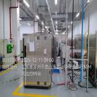
技术服务  图像影像 | 现场采样测量 | - 门口照片  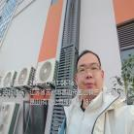  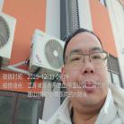  - 现场照片（如无提供用人单位保密相关证明）  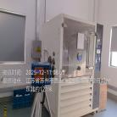  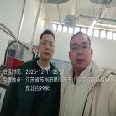  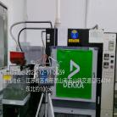

职业卫生技术服务报告网上公示信息表
项目信息 | 项目名称 | 昆山瑞普电气有限公司定期检测
项目信息 | 报告质控编号 | 苏职质控（定期）（2025）000625
用人单位信息 | 用人单位名称 | 昆山瑞普电气有限公司
用人单位信息 | 服务地址 | 江苏省昆山市水秀路1418号
用人单位信息 | 联系人 | 王钦涛
职业卫生技术服务机构信息 | 机构名称 | 江苏康达检测技术股份有限公司
职业卫生技术服务机构信息 | 资质证书编号 | （苏）卫职技字[2021]第049号
项目组  人员信息 | 项目组成员 | 周丽、何帅、王倩、唐泽田、孙赛
项目组  人员信息 | 现场调查人员 | 何帅、唐泽田 | 用人单位陪同人员 |  | 现场调查时间 | 2025-12-06~2025-12-06
项目组  人员信息 | 现场采样测量人员 | 何帅、唐泽田 | 用人单位陪同人员 |  | 现场采样测量时间 | 2025-12-06~2025-12-06
项目组  人员信息 | 实验室分析人员 | 周丽、王倩、孙赛 |  |  | 实验室分析时间
技术服务  图像影像 | 现场调查 | - 门口照片  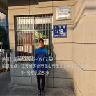  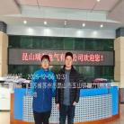  - 现场照片（如无提供用人单位保密相关证明）  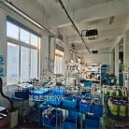  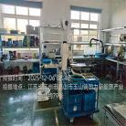  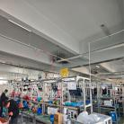  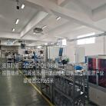  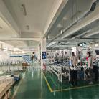
技术服务  图像影像 | 现场采样测量 | - 门口照片  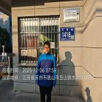  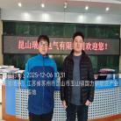  - 现场照片（如无提供用人单位保密相关证明）  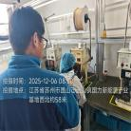  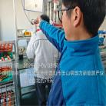  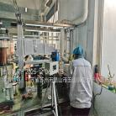

职业卫生技术服务报告网上公示信息表
项目信息 | 项目名称 | 苏州工业园区振中汽车配件有限公司定期检测
项目信息 | 报告质控编号 | 苏职质控（定期）（2025）000655
用人单位信息 | 用人单位名称 | 苏州工业园区振中汽车配件有限公司
用人单位信息 | 服务地址 | 苏州工业园区胜浦吴浦路36号
用人单位信息 | 联系人 | 袁丹
职业卫生技术服务机构信息 | 机构名称 | 江苏康达检测技术股份有限公司
职业卫生技术服务机构信息 | 资质证书编号 | （苏）卫职技字[2021]第049号
项目组  人员信息 | 项目组成员 | 杨建峰、陈中秋、孙传甫、李书芹、左成静
项目组  人员信息 | 现场调查人员 | 杨建峰、陈中秋 | 用人单位陪同人员 |  | 现场调查时间 | 2025-12-10~2025-12-10
项目组  人员信息 | 现场采样测量人员 | 杨建峰、陈中秋 | 用人单位陪同人员 |  | 现场采样测量时间 | 2025-12-10~2025-12-10
项目组  人员信息 | 实验室分析人员 | 孙传甫、李书芹、左成静 |  |  | 实验室分析时间
技术服务  图像影像 | 现场调查 | - 门口照片  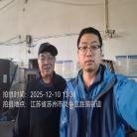  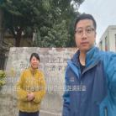  - 现场照片（如无提供用人单位保密相关证明）  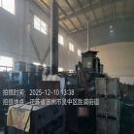
技术服务  图像影像 | 现场采样测量 | - 门口照片  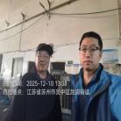  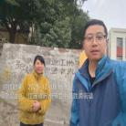  - 现场照片（如无提供用人单位保密相关证明）  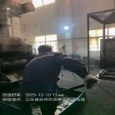  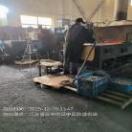

职业卫生技术服务报告网上公示信息表
项目信息 | 项目名称 | 追觅创新科技（苏州）有限公司吴中分公司定期检测
项目信息 | 报告质控编号 | 苏职质控（定期）（2025）000674
用人单位信息 | 用人单位名称 | 追觅创新科技（苏州）有限公司吴中分公司
用人单位信息 | 服务地址 | 江苏省苏州市吴中区郭巷街道凇苇路1288号
用人单位信息 | 联系人 | 王中
职业卫生技术服务机构信息 | 机构名称 | 江苏康达检测技术股份有限公司
职业卫生技术服务机构信息 | 资质证书编号 | （苏）卫职技字[2021]第049号
项目组  人员信息 | 项目组成员 | 钱亚骜、孙传甫、李书芹、左成静、杨玉麟
项目组  人员信息 | 现场调查人员 | 钱亚骜、杨玉麟 | 用人单位陪同人员 |  | 现场调查时间 | 2025-12-08~2025-12-08
项目组  人员信息 | 现场采样测量人员 | 钱亚骜、杨玉麟 | 用人单位陪同人员 |  | 现场采样测量时间 | 2025-12-08~2025-12-08
项目组  人员信息 | 实验室分析人员 | 孙传甫、李书芹、左成静 |  |  | 实验室分析时间
技术服务  图像影像 | 现场调查 | - 门口照片  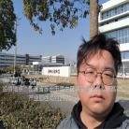  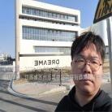  - 现场照片（如无提供用人单位保密相关证明）  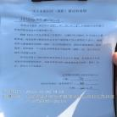
技术服务  图像影像 | 现场采样测量 | - 门口照片  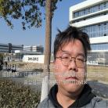  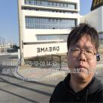  - 现场照片（如无提供用人单位保密相关证明）  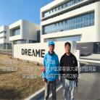  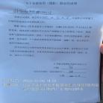

职业卫生技术服务报告网上公示信息表
项目信息 | 项目名称 | 华成（苏州）橡胶工业有限公司定期检测
项目信息 | 报告质控编号 | 苏职质控（定期）（2025）000687
用人单位信息 | 用人单位名称 | 华成（苏州）橡胶工业有限公司
用人单位信息 | 服务地址 | 苏州工业园区娄葑分区群星一路59号
用人单位信息 | 联系人 | 刘小姐
职业卫生技术服务机构信息 | 机构名称 | 江苏康达检测技术股份有限公司
职业卫生技术服务机构信息 | 资质证书编号 | （苏）卫职技字[2021]第049号
项目组  人员信息 | 项目组成员 | 周丽、洪坤祥、张梦磊、王倩、徐旖旎
项目组  人员信息 | 现场调查人员 | 洪坤祥、张梦磊 | 用人单位陪同人员 |  | 现场调查时间 | 2025-12-08~2025-12-08
项目组  人员信息 | 现场采样测量人员 | 洪坤祥、张梦磊 | 用人单位陪同人员 |  | 现场采样测量时间 | 2025-12-08~2025-12-08
项目组  人员信息 | 实验室分析人员 | 周丽、王倩、徐旖旎 |  |  | 实验室分析时间
技术服务  图像影像 | 现场调查 | - 门口照片  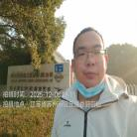  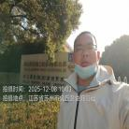  - 现场照片（如无提供用人单位保密相关证明）  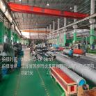
技术服务  图像影像 | 现场采样测量 | - 门口照片  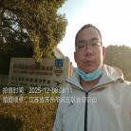  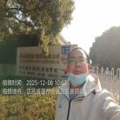  - 现场照片（如无提供用人单位保密相关证明）  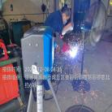  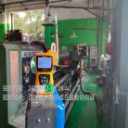  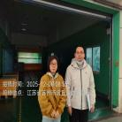  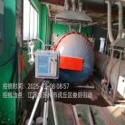

职业卫生技术服务报告网上公示信息表
项目信息 | 项目名称 | 苏州视泰克电子科技有限公司定期检测
项目信息 | 报告质控编号 | 苏职质控（定期）（2025）000715
用人单位信息 | 用人单位名称 | 苏州视泰克电子科技有限公司
用人单位信息 | 服务地址 | 苏州市吴中区甪直镇吴淞南路86号
用人单位信息 | 联系人 | 吴总
职业卫生技术服务机构信息 | 机构名称 | 江苏康达检测技术股份有限公司
职业卫生技术服务机构信息 | 资质证书编号 | （苏）卫职技字[2021]第049号
项目组  人员信息 | 项目组成员 | 周丽、王倩、陶玲琳、钱亚骜、杨玉麟
项目组  人员信息 | 现场调查人员 | 钱亚骜、杨玉麟 | 用人单位陪同人员 |  | 现场调查时间 | 2025-12-08~2025-12-08
项目组  人员信息 | 现场采样测量人员 | 钱亚骜、杨玉麟 | 用人单位陪同人员 |  | 现场采样测量时间 | 2025-12-08~2025-12-08
项目组  人员信息 | 实验室分析人员 | 周丽、王倩、陶玲琳 |  |  | 实验室分析时间
技术服务  图像影像 | 现场调查 | - 门口照片  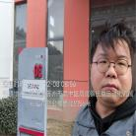  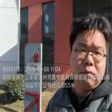  - 现场照片（如无提供用人单位保密相关证明）  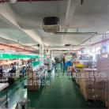  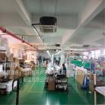
技术服务  图像影像 | 现场采样测量 | - 门口照片  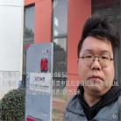  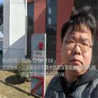  - 现场照片（如无提供用人单位保密相关证明）  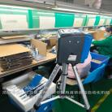  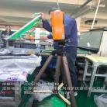  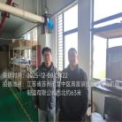

职业卫生技术服务报告网上公示信息表
项目信息 | 项目名称 | 思美科科技（昆山）有限公司定期检测
项目信息 | 报告质控编号 | 苏职质控（定期）（2025）000696
用人单位信息 | 用人单位名称 | 思美科科技（昆山）有限公司
用人单位信息 | 服务地址 | 江苏省苏州市昆山市千灯镇玉溪西路39号
用人单位信息 | 联系人 | 赵宸
职业卫生技术服务机构信息 | 机构名称 | 江苏康达检测技术股份有限公司
职业卫生技术服务机构信息 | 资质证书编号 | （苏）卫职技字[2021]第049号
项目组  人员信息 | 项目组成员 | 周丽、高杨、陶玲琳、徐旖旎、唐泽田
项目组  人员信息 | 现场调查人员 | 高杨、唐泽田 | 用人单位陪同人员 |  | 现场调查时间 | 2025-12-11~2025-12-11
项目组  人员信息 | 现场采样测量人员 | 高杨、唐泽田 | 用人单位陪同人员 |  | 现场采样测量时间 | 2025-12-11~2025-12-11
项目组  人员信息 | 实验室分析人员 | 周丽、陶玲琳、徐旖旎 |  |  | 实验室分析时间
技术服务  图像影像 | 现场调查 | - 门口照片  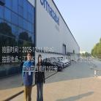  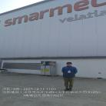  - 现场照片（如无提供用人单位保密相关证明）  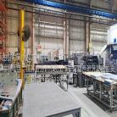  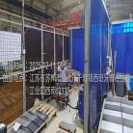  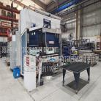  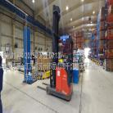
技术服务  图像影像 | 现场采样测量 | - 门口照片  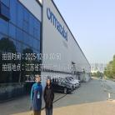  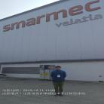  - 现场照片（如无提供用人单位保密相关证明）  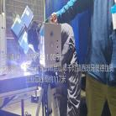  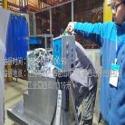  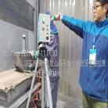  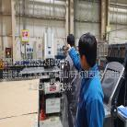

职业卫生技术服务报告网上公示信息表
项目信息 | 项目名称 | 江苏旌航汽车有限公司定期检测
项目信息 | 报告质控编号 | 苏职质控（定期）（2025）000697
用人单位信息 | 用人单位名称 | 江苏旌航汽车有限公司
用人单位信息 | 服务地址 | 张家港保税区金港路东侧
用人单位信息 | 联系人 | 沈晶
职业卫生技术服务机构信息 | 机构名称 | 江苏康达检测技术股份有限公司
职业卫生技术服务机构信息 | 资质证书编号 | （苏）卫职技字[2021]第049号
项目组  人员信息 | 项目组成员 | 周丽、何帅、浦宗浩、陶玲琳、徐旖旎
项目组  人员信息 | 现场调查人员 | 何帅、浦宗浩 | 用人单位陪同人员 |  | 现场调查时间 | 2025-12-12~2025-12-12
项目组  人员信息 | 现场采样测量人员 | 何帅、浦宗浩 | 用人单位陪同人员 |  | 现场采样测量时间 | 2025-12-12~2025-12-12
项目组  人员信息 | 实验室分析人员 | 周丽、陶玲琳、徐旖旎 |  |  | 实验室分析时间
技术服务  图像影像 | 现场调查 | - 门口照片  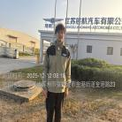  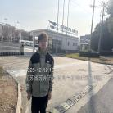  - 现场照片（如无提供用人单位保密相关证明）  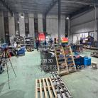  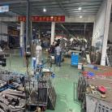  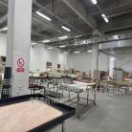
技术服务  图像影像 | 现场采样测量 | - 门口照片  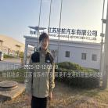  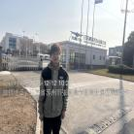  - 现场照片（如无提供用人单位保密相关证明）  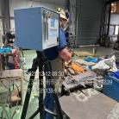  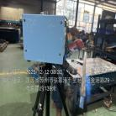  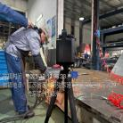  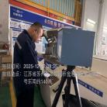  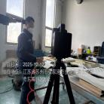  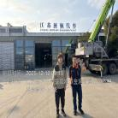

职业卫生技术服务报告网上公示信息表
项目信息 | 项目名称 | 苏州荣正新型面料有限公司定期检测
项目信息 | 报告质控编号 | 苏职质控（定期）（2025）000698
用人单位信息 | 用人单位名称 | 苏州荣正新型面料有限公司
用人单位信息 | 服务地址 | 常熟市沙家浜镇（常昆工业园）复兴路1号4幢
用人单位信息 | 联系人 | 邵衡
职业卫生技术服务机构信息 | 机构名称 | 江苏康达检测技术股份有限公司
职业卫生技术服务机构信息 | 资质证书编号 | （苏）卫职技字[2021]第049号
项目组  人员信息 | 项目组成员 | 周丽、何帅、浦宗浩、陶玲琳、徐旖旎
项目组  人员信息 | 现场调查人员 | 何帅、浦宗浩 | 用人单位陪同人员 |  | 现场调查时间 | 2025-12-10~2025-12-10
项目组  人员信息 | 现场采样测量人员 | 何帅、浦宗浩 | 用人单位陪同人员 |  | 现场采样测量时间 | 2025-12-10~2025-12-10
项目组  人员信息 | 实验室分析人员 | 周丽、陶玲琳、徐旖旎 |  |  | 实验室分析时间
技术服务  图像影像 | 现场调查 | - 门口照片  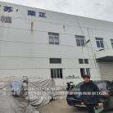  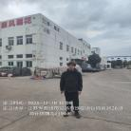  - 现场照片（如无提供用人单位保密相关证明）  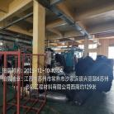
技术服务  图像影像 | 现场采样测量 | - 门口照片  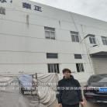  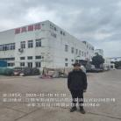  - 现场照片（如无提供用人单位保密相关证明）  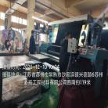  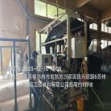

职业卫生技术服务报告网上公示信息表
项目信息 | 项目名称 | 昆山市昆权模具钢有限公司定期检测
项目信息 | 报告质控编号 | 苏职质控（定期）（2025）000719
用人单位信息 | 用人单位名称 | 昆山市昆权模具钢有限公司
用人单位信息 | 服务地址 | 江苏省_苏州市_昆山市
用人单位信息 | 联系人 | 丁红
职业卫生技术服务机构信息 | 机构名称 | 江苏康达检测技术股份有限公司
职业卫生技术服务机构信息 | 资质证书编号 | （苏）卫职技字[2021]第049号
项目组  人员信息 | 项目组成员 | 周丽、何帅、浦宗浩、王倩、徐旖旎
项目组  人员信息 | 现场调查人员 | 何帅、浦宗浩 | 用人单位陪同人员 |  | 现场调查时间 | 2025-12-11~2025-12-11
项目组  人员信息 | 现场采样测量人员 | 何帅、浦宗浩 | 用人单位陪同人员 |  | 现场采样测量时间 | 2025-12-11~2025-12-11
项目组  人员信息 | 实验室分析人员 | 周丽、王倩、徐旖旎 |  |  | 实验室分析时间
技术服务  图像影像 | 现场调查 | - 门口照片  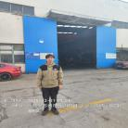  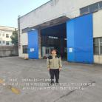  - 现场照片（如无提供用人单位保密相关证明）  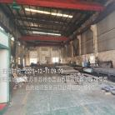
技术服务  图像影像 | 现场采样测量 | - 门口照片  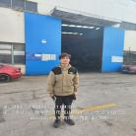  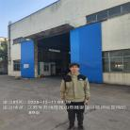  - 现场照片（如无提供用人单位保密相关证明）  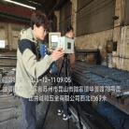  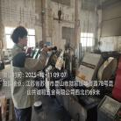  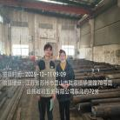

职业卫生技术服务报告网上公示信息表
项目信息 | 项目名称 | 江阴中德包装材料有限公司定期检测
项目信息 | 报告质控编号 | 苏职质控（定期）（2025）000704
用人单位信息 | 用人单位名称 | 江阴中德包装材料有限公司
用人单位信息 | 服务地址 | 江苏省_无锡市_江阴市
用人单位信息 | 联系人 | 林总
职业卫生技术服务机构信息 | 机构名称 | 江苏康达检测技术股份有限公司
职业卫生技术服务机构信息 | 资质证书编号 | （苏）卫职技字[2021]第049号
项目组  人员信息 | 项目组成员 | 高杨、孙传甫、李书芹、唐泽田、左成静
项目组  人员信息 | 现场调查人员 | 高杨、唐泽田 | 用人单位陪同人员 |  | 现场调查时间 | 2025-12-09~2025-12-09
项目组  人员信息 | 现场采样测量人员 | 高杨、唐泽田 | 用人单位陪同人员 |  | 现场采样测量时间 | 2025-12-09~2025-12-09
项目组  人员信息 | 实验室分析人员 | 孙传甫、李书芹、左成静 |  |  | 实验室分析时间
技术服务  图像影像 | 现场调查 | - 门口照片  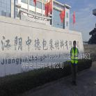  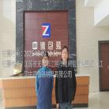  - 现场照片（如无提供用人单位保密相关证明）  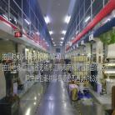  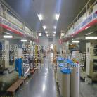  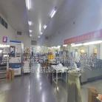
技术服务  图像影像 | 现场采样测量 | - 门口照片  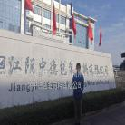  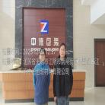  - 现场照片（如无提供用人单位保密相关证明）  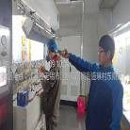  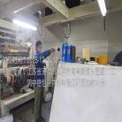  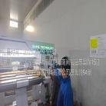

职业卫生技术服务报告网上公示信息表
项目信息 | 项目名称 | 常熟市建升木业有限公司定期检测
项目信息 | 报告质控编号 | 苏职质控（定期）（2025）000718
用人单位信息 | 用人单位名称 | 常熟市建升木业有限公司
用人单位信息 | 服务地址 | 江苏省_苏州市_常熟市
用人单位信息 | 联系人 | 王婷
职业卫生技术服务机构信息 | 机构名称 | 江苏康达检测技术股份有限公司
职业卫生技术服务机构信息 | 资质证书编号 | （苏）卫职技字[2021]第049号
项目组  人员信息 | 项目组成员 | 周丽、徐旖旎、钱亚骜、孙赛、杨玉麟
项目组  人员信息 | 现场调查人员 | 钱亚骜、杨玉麟 | 用人单位陪同人员 |  | 现场调查时间 | 2025-12-12~2025-12-12
项目组  人员信息 | 现场采样测量人员 | 钱亚骜、杨玉麟 | 用人单位陪同人员 |  | 现场采样测量时间 | 2025-12-12~2025-12-12
项目组  人员信息 | 实验室分析人员 | 周丽、徐旖旎、孙赛 |  |  | 实验室分析时间
技术服务  图像影像 | 现场调查 | - 门口照片  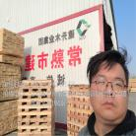  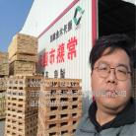  - 现场照片（如无提供用人单位保密相关证明）  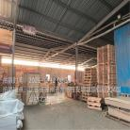  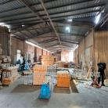
技术服务  图像影像 | 现场采样测量 | - 门口照片  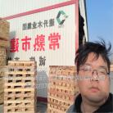  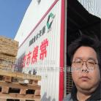  - 现场照片（如无提供用人单位保密相关证明）  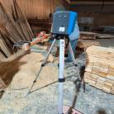  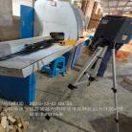  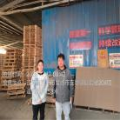

职业卫生技术服务报告网上公示信息表
项目信息 | 项目名称 | 昆山盛希源五金科技有限公司定期检测
项目信息 | 报告质控编号 | 苏职质控（定期）（2025）000717
用人单位信息 | 用人单位名称 | 昆山盛希源五金科技有限公司
用人单位信息 | 服务地址 | 江苏省_苏州市_昆山市
用人单位信息 | 联系人 | 冯总
职业卫生技术服务机构信息 | 机构名称 | 江苏康达检测技术股份有限公司
职业卫生技术服务机构信息 | 资质证书编号 | （苏）卫职技字[2021]第049号
项目组  人员信息 | 项目组成员 | 周丽、高杨、王倩、徐旖旎、唐泽田
项目组  人员信息 | 现场调查人员 | 高杨、唐泽田 | 用人单位陪同人员 |  | 现场调查时间 | 2025-12-11~2025-12-11
项目组  人员信息 | 现场采样测量人员 | 高杨、唐泽田 | 用人单位陪同人员 |  | 现场采样测量时间 | 2025-12-11~2025-12-11
项目组  人员信息 | 实验室分析人员 | 周丽、王倩、徐旖旎 |  |  | 实验室分析时间
技术服务  图像影像 | 现场调查 | - 门口照片  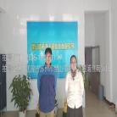  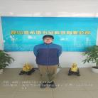  - 现场照片（如无提供用人单位保密相关证明）  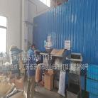  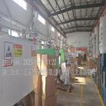
技术服务  图像影像 | 现场采样测量 | - 门口照片  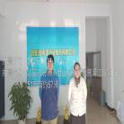  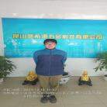  - 现场照片（如无提供用人单位保密相关证明）  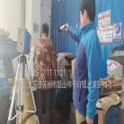  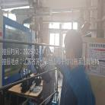

职业卫生技术服务报告网上公示信息表
项目信息 | 项目名称 | 昆山天钺电子科技有限公司定期检测
项目信息 | 报告质控编号 | 苏职质控（定期）（2025）000694
用人单位信息 | 用人单位名称 | 昆山天钺电子科技有限公司
用人单位信息 | 服务地址 | 江苏省_苏州市_昆山市
用人单位信息 | 联系人 | 袁小姐
职业卫生技术服务机构信息 | 机构名称 | 江苏康达检测技术股份有限公司
职业卫生技术服务机构信息 | 资质证书编号 | （苏）卫职技字[2021]第049号
项目组  人员信息 | 项目组成员 | 周丽、何帅、浦宗浩、陶玲琳、徐旖旎
项目组  人员信息 | 现场调查人员 | 何帅、浦宗浩 | 用人单位陪同人员 |  | 现场调查时间 | 2025-12-11~2025-12-11
项目组  人员信息 | 现场采样测量人员 | 何帅、浦宗浩 | 用人单位陪同人员 |  | 现场采样测量时间 | 2025-12-11~2025-12-11
项目组  人员信息 | 实验室分析人员 | 周丽、陶玲琳、徐旖旎 |  |  | 实验室分析时间
技术服务  图像影像 | 现场调查 | - 门口照片  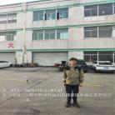  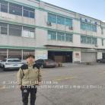  - 现场照片（如无提供用人单位保密相关证明）  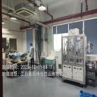
技术服务  图像影像 | 现场采样测量 | - 门口照片  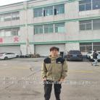  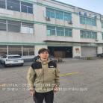  - 现场照片（如无提供用人单位保密相关证明）  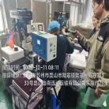  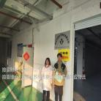

职业卫生技术服务报告网上公示信息表
项目信息 | 项目名称 | 光诺安全技术(太仓)有限公司定期检测
项目信息 | 报告质控编号 | 苏职质控（定期）（2025）000689
用人单位信息 | 用人单位名称 | 光诺安全技术(太仓)有限公司
用人单位信息 | 服务地址 | 江苏省_苏州市_太仓市
用人单位信息 | 联系人 | 高会可
职业卫生技术服务机构信息 | 机构名称 | 江苏康达检测技术股份有限公司
职业卫生技术服务机构信息 | 资质证书编号 | （苏）卫职技字[2021]第049号
项目组  人员信息 | 项目组成员 | 周丽、赵文涛、张文清、王倩、陶玲琳
项目组  人员信息 | 现场调查人员 | 赵文涛、张文清 | 用人单位陪同人员 |  | 现场调查时间 | 2025-12-09~2025-12-09
项目组  人员信息 | 现场采样测量人员 | 赵文涛、张文清 | 用人单位陪同人员 |  | 现场采样测量时间 | 2025-12-09~2025-12-09
项目组  人员信息 | 实验室分析人员 | 周丽、王倩、陶玲琳 |  |  | 实验室分析时间
技术服务  图像影像 | 现场调查 | - 门口照片  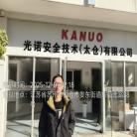  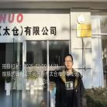  - 现场照片（如无提供用人单位保密相关证明）  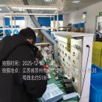  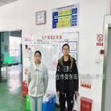
技术服务  图像影像 | 现场采样测量 | - 门口照片  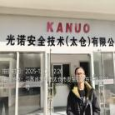  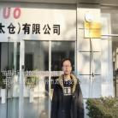  - 现场照片（如无提供用人单位保密相关证明）  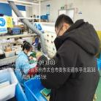  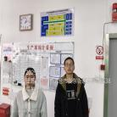

职业卫生技术服务报告网上公示信息表
项目信息 | 项目名称 | 福伸电机(苏州)有限公司定期检测
项目信息 | 报告质控编号 | 苏职质控（定期）（2025）000688
用人单位信息 | 用人单位名称 | 福伸电机(苏州)有限公司
用人单位信息 | 服务地址 | 江苏省_苏州市_虎丘区
用人单位信息 | 联系人 | 许丽娜
职业卫生技术服务机构信息 | 机构名称 | 江苏康达检测技术股份有限公司
职业卫生技术服务机构信息 | 资质证书编号 | （苏）卫职技字[2021]第049号
项目组  人员信息 | 项目组成员 | 何帅、浦宗浩、孙传甫、李书芹、左成静
项目组  人员信息 | 现场调查人员 | 何帅、浦宗浩 | 用人单位陪同人员 |  | 现场调查时间 | 2025-12-09~2025-12-09
项目组  人员信息 | 现场采样测量人员 | 何帅、浦宗浩 | 用人单位陪同人员 |  | 现场采样测量时间 | 2025-12-09~2025-12-09
项目组  人员信息 | 实验室分析人员 | 孙传甫、李书芹、左成静 |  |  | 实验室分析时间
技术服务  图像影像 | 现场调查 | - 门口照片  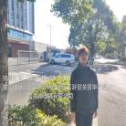  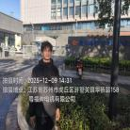  - 现场照片（如无提供用人单位保密相关证明）  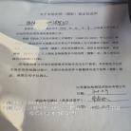
技术服务  图像影像 | 现场采样测量 | - 门口照片  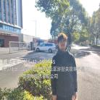  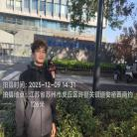  - 现场照片（如无提供用人单位保密相关证明）  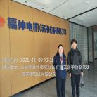  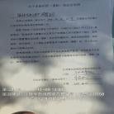

职业卫生技术服务报告网上公示信息表
项目信息 | 项目名称 | 张家港市怡平塑料制品有限公司定期检测
项目信息 | 报告质控编号 | 苏职质控（定期）（2025）000849
用人单位信息 | 用人单位名称 | 张家港市怡平塑料制品有限公司
用人单位信息 | 服务地址 | 江苏省张家港市凤凰镇西张袁市社区
用人单位信息 | 联系人 | 景怡华
职业卫生技术服务机构信息 | 机构名称 | 江苏康达检测技术股份有限公司
职业卫生技术服务机构信息 | 资质证书编号 | （苏）卫职技字[2021]第049号
项目组  人员信息 | 项目组成员 | 周丽、何帅、浦宗浩、王倩、徐旖旎
项目组  人员信息 | 现场调查人员 | 何帅、浦宗浩 | 用人单位陪同人员 |  | 现场调查时间 | 2025-12-12~2025-12-12
项目组  人员信息 | 现场采样测量人员 | 何帅、浦宗浩 | 用人单位陪同人员 |  | 现场采样测量时间 | 2025-12-12~2025-12-12
项目组  人员信息 | 实验室分析人员 | 周丽、王倩、徐旖旎 |  |  | 实验室分析时间
技术服务  图像影像 | 现场调查 | - 门口照片  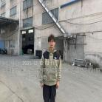  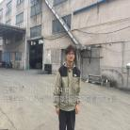  - 现场照片（如无提供用人单位保密相关证明）  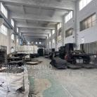
技术服务  图像影像 | 现场采样测量 | - 门口照片  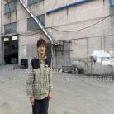  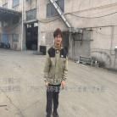  - 现场照片（如无提供用人单位保密相关证明）  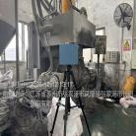  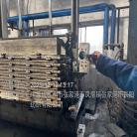

职业卫生技术服务报告网上公示信息表
项目信息 | 项目名称 | 苏州隐冠半导体技术有限公司定期检测
项目信息 | 报告质控编号 | 苏职质控（定期）（2025）000500
用人单位信息 | 用人单位名称 | 苏州隐冠半导体技术有限公司
用人单位信息 | 服务地址 | 江苏省苏州市吴江区临沪大道芯谷产业园2#厂房一层及二层
用人单位信息 | 联系人 | 罗嘉珂
职业卫生技术服务机构信息 | 机构名称 | 江苏康达检测技术股份有限公司
职业卫生技术服务机构信息 | 资质证书编号 | （苏）卫职技字[2021]第049号
项目组  人员信息 | 项目组成员 | 周丽、高杨、王倩、唐泽田、孙赛
项目组  人员信息 | 现场调查人员 | 高杨、唐泽田 | 用人单位陪同人员 |  | 现场调查时间 | 2025-12-03~2025-12-03
项目组  人员信息 | 现场采样测量人员 | 高杨、唐泽田 | 用人单位陪同人员 |  | 现场采样测量时间 | 2025-12-03~2025-12-03
项目组  人员信息 | 实验室分析人员 | 周丽、王倩、孙赛 |  |  | 实验室分析时间
技术服务  图像影像 | 现场调查 | - 门口照片  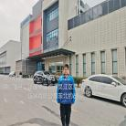  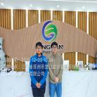  - 现场照片（如无提供用人单位保密相关证明）  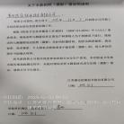
技术服务  图像影像 | 现场采样测量 | - 门口照片  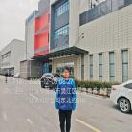  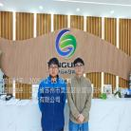  - 现场照片（如无提供用人单位保密相关证明）  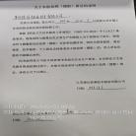

职业卫生技术服务报告网上公示信息表
项目信息 | 项目名称 | 豪雅光电科技（苏州）有限公司定期检测
项目信息 | 报告质控编号 | 苏职质控（定期）（2025）000535
用人单位信息 | 用人单位名称 | 豪雅光电科技（苏州）有限公司
用人单位信息 | 服务地址 | 苏州新区泰山路229号
用人单位信息 | 联系人 | 王玲玲
职业卫生技术服务机构信息 | 机构名称 | 江苏康达检测技术股份有限公司
职业卫生技术服务机构信息 | 资质证书编号 | （苏）卫职技字[2021]第049号
项目组  人员信息 | 项目组成员 | 张云龙、周丽、赵文涛、王倩、孙赛
项目组  人员信息 | 现场调查人员 | 张云龙、赵文涛 | 用人单位陪同人员 |  | 现场调查时间 | 2025-12-04~2025-12-04
项目组  人员信息 | 现场采样测量人员 | 张云龙、赵文涛 | 用人单位陪同人员 |  | 现场采样测量时间 | 2025-12-04~2025-12-04
项目组  人员信息 | 实验室分析人员 | 周丽、王倩、孙赛 |  |  | 实验室分析时间
技术服务  图像影像 | 现场调查 | - 门口照片  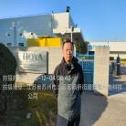  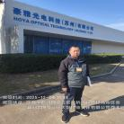  - 现场照片（如无提供用人单位保密相关证明）  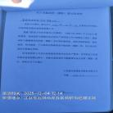
技术服务  图像影像 | 现场采样测量 | - 门口照片  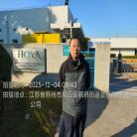  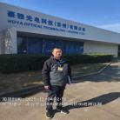  - 现场照片（如无提供用人单位保密相关证明）  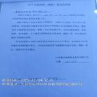

职业卫生技术服务报告网上公示信息表
项目信息 | 项目名称 | 苏州工业园区晓山工程塑料有限公司定期检测
项目信息 | 报告质控编号 | 苏职质控（定期）（2025）000822
用人单位信息 | 用人单位名称 | 苏州工业园区晓山工程塑料有限公司
用人单位信息 | 服务地址 | 江苏省苏州工业园区胜浦镇同胜路33号
用人单位信息 | 联系人 | 李经理
职业卫生技术服务机构信息 | 机构名称 | 江苏康达检测技术股份有限公司
职业卫生技术服务机构信息 | 资质证书编号 | （苏）卫职技字[2021]第049号
项目组  人员信息 | 项目组成员 | 周丽、高杨、徐旖旎、唐泽田、孙赛
项目组  人员信息 | 现场调查人员 | 高杨、唐泽田 | 用人单位陪同人员 |  | 现场调查时间 | 2025-12-10~2025-12-10
项目组  人员信息 | 现场采样测量人员 | 高杨、唐泽田 | 用人单位陪同人员 |  | 现场采样测量时间 | 2025-12-10~2025-12-10
项目组  人员信息 | 实验室分析人员 | 周丽、徐旖旎、孙赛 |  |  | 实验室分析时间
技术服务  图像影像 | 现场调查 | - 门口照片  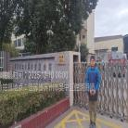  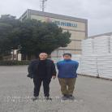  - 现场照片（如无提供用人单位保密相关证明）  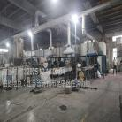  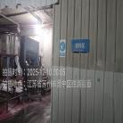  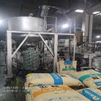  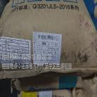  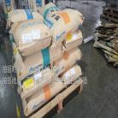
技术服务  图像影像 | 现场采样测量 | - 门口照片  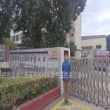  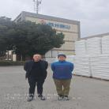  - 现场照片（如无提供用人单位保密相关证明）  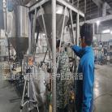  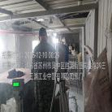

职业卫生技术服务报告网上公示信息表
项目信息 | 项目名称 | 燕龙世润汽车零部件（苏州）有限公司定期检测
项目信息 | 报告质控编号 | 苏职质控（定期）（2025）000856
用人单位信息 | 用人单位名称 | 燕龙世润汽车零部件（苏州）有限公司
用人单位信息 | 服务地址 | 常熟经济技术开发区永嘉路99号常熟滨江国际贸易中心3-506
用人单位信息 | 联系人 | 王维
职业卫生技术服务机构信息 | 机构名称 | 江苏康达检测技术股份有限公司
职业卫生技术服务机构信息 | 资质证书编号 | （苏）卫职技字[2021]第049号
项目组  人员信息 | 项目组成员 | 周丽、杨建峰、王倩、徐旖旎、陈中秋
项目组  人员信息 | 现场调查人员 | 杨建峰、陈中秋 | 用人单位陪同人员 |  | 现场调查时间 | 2025-12-12~2025-12-12
项目组  人员信息 | 现场采样测量人员 | 杨建峰、陈中秋 | 用人单位陪同人员 |  | 现场采样测量时间 | 2025-12-12~2025-12-12
项目组  人员信息 | 实验室分析人员 | 周丽、王倩、徐旖旎 |  |  | 实验室分析时间
技术服务  图像影像 | 现场调查 | - 门口照片  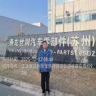  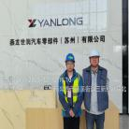  - 现场照片（如无提供用人单位保密相关证明）  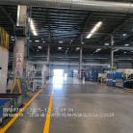
技术服务  图像影像 | 现场采样测量 | - 门口照片  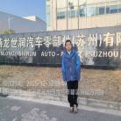  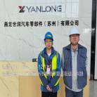  - 现场照片（如无提供用人单位保密相关证明）  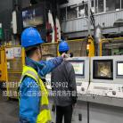  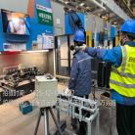  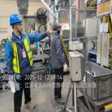

职业卫生技术服务报告网上公示信息表
项目信息 | 项目名称 | 常熟市新力鞋材有限公司定期检测
项目信息 | 报告质控编号 | 苏职质控（定期）（2025）000819
用人单位信息 | 用人单位名称 | 常熟市新力鞋材有限公司
用人单位信息 | 服务地址 | 常熟市支塘镇任阳东环路
用人单位信息 | 联系人 | 张朝敏
职业卫生技术服务机构信息 | 机构名称 | 江苏康达检测技术股份有限公司
职业卫生技术服务机构信息 | 资质证书编号 | （苏）卫职技字[2021]第049号
项目组  人员信息 | 项目组成员 | 周丽、杨建峰、王倩、徐旖旎、陈中秋
项目组  人员信息 | 现场调查人员 | 杨建峰、陈中秋 | 用人单位陪同人员 |  | 现场调查时间 | 2025-12-12~2025-12-12
项目组  人员信息 | 现场采样测量人员 | 杨建峰、陈中秋 | 用人单位陪同人员 |  | 现场采样测量时间 | 2025-12-12~2025-12-12
项目组  人员信息 | 实验室分析人员 | 周丽、王倩、徐旖旎 |  |  | 实验室分析时间
技术服务  图像影像 | 现场调查 | - 门口照片  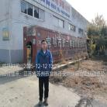  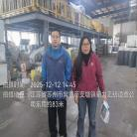  - 现场照片（如无提供用人单位保密相关证明）  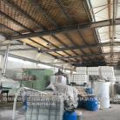
技术服务  图像影像 | 现场采样测量 | - 门口照片  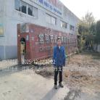  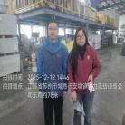  - 现场照片（如无提供用人单位保密相关证明）  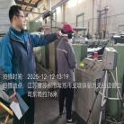  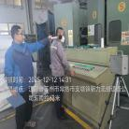

职业卫生技术服务报告网上公示信息表
项目信息 | 项目名称 | 苏州市相城区翔欧钣金科技有限公司定期检测
项目信息 | 报告质控编号 | 苏职质控（定期）（2025）000781
用人单位信息 | 用人单位名称 | 苏州市相城区翔欧钣金科技有限公司
用人单位信息 | 服务地址 | 江苏省_苏州市_相城区
用人单位信息 | 联系人 | 吕工
职业卫生技术服务机构信息 | 机构名称 | 江苏康达检测技术股份有限公司
职业卫生技术服务机构信息 | 资质证书编号 | （苏）卫职技字[2021]第049号
项目组  人员信息 | 项目组成员 | 周丽、洪坤祥、张梦磊、王倩、徐旖旎
项目组  人员信息 | 现场调查人员 | 洪坤祥、张梦磊 | 用人单位陪同人员 |  | 现场调查时间 | 2025-12-12~2025-12-12
项目组  人员信息 | 现场采样测量人员 | 洪坤祥、张梦磊 | 用人单位陪同人员 |  | 现场采样测量时间 | 2025-12-12~2025-12-12
项目组  人员信息 | 实验室分析人员 | 周丽、王倩、徐旖旎 |  |  | 实验室分析时间
技术服务  图像影像 | 现场调查 | - 门口照片  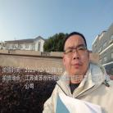  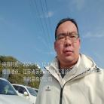  - 现场照片（如无提供用人单位保密相关证明）  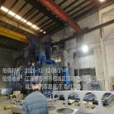
技术服务  图像影像 | 现场采样测量 | - 门口照片  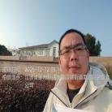  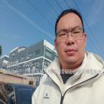  - 现场照片（如无提供用人单位保密相关证明）  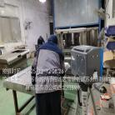  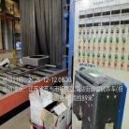  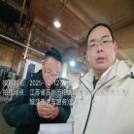

职业卫生技术服务报告网上公示信息表
项目信息 | 项目名称 | 苏州三毕医科生物教学模型有限公司定期检测
项目信息 | 报告质控编号 | 苏职质控（定期）（2025）001018
用人单位信息 | 用人单位名称 | 苏州三毕医科生物教学模型有限公司
用人单位信息 | 服务地址 | 苏州新区火炬路45号
用人单位信息 | 联系人 | 杨碧颖
职业卫生技术服务机构信息 | 机构名称 | 江苏康达检测技术股份有限公司
职业卫生技术服务机构信息 | 资质证书编号 | （苏）卫职技字[2021]第049号
项目组  人员信息 | 项目组成员 | 许燕、杨建峰、钱亚骜、孙传甫、李书芹、左成静、杨玉麟
项目组  人员信息 | 现场调查人员 | 钱亚骜、杨玉麟 | 用人单位陪同人员 |  | 现场调查时间 | 2025-09-11~2025-12-05
项目组  人员信息 | 现场采样测量人员 | 许燕、杨建峰、钱亚骜、杨玉麟 | 用人单位陪同人员 |  | 现场采样测量时间 | 2025-09-11~2025-12-05
项目组  人员信息 | 实验室分析人员 | 孙传甫、李书芹、左成静 |  |  | 实验室分析时间
技术服务  图像影像 | 现场调查 | - 门口照片  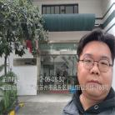  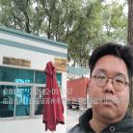  - 现场照片（如无提供用人单位保密相关证明）  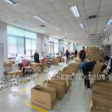  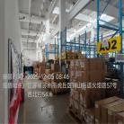  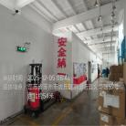
技术服务  图像影像 | 现场采样测量 | - 门口照片  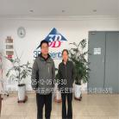  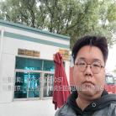  - 现场照片（如无提供用人单位保密相关证明）  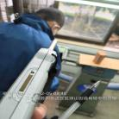  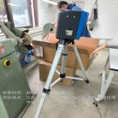  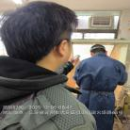  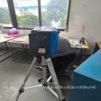

职业卫生技术服务报告网上公示信息表
项目信息 | 项目名称 | 张家港市鼎铠包装有限公司定期检测
项目信息 | 报告质控编号 | 苏职质控（定期）（2025）000901
用人单位信息 | 用人单位名称 | 张家港市鼎铠包装有限公司
用人单位信息 | 服务地址 | 江苏省张家港市杨舍镇（塘市）汤联村1室
用人单位信息 | 联系人 | 秦建丰
职业卫生技术服务机构信息 | 机构名称 | 江苏康达检测技术股份有限公司
职业卫生技术服务机构信息 | 资质证书编号 | （苏）卫职技字[2021]第049号
项目组  人员信息 | 项目组成员 | 何帅、浦宗浩、孙传甫、李书芹、左成静
项目组  人员信息 | 现场调查人员 | 何帅、浦宗浩 | 用人单位陪同人员 |  | 现场调查时间 | 2025-12-13~2025-12-13
项目组  人员信息 | 现场采样测量人员 | 何帅、浦宗浩 | 用人单位陪同人员 |  | 现场采样测量时间 | 2025-12-13~2025-12-13
项目组  人员信息 | 实验室分析人员 | 孙传甫、李书芹、左成静 |  |  | 实验室分析时间
技术服务  图像影像 | 现场调查 | - 门口照片  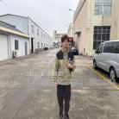  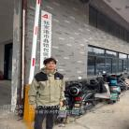  - 现场照片（如无提供用人单位保密相关证明）  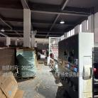
技术服务  图像影像 | 现场采样测量 | - 门口照片  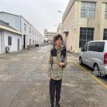  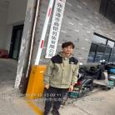  - 现场照片（如无提供用人单位保密相关证明）  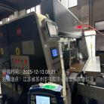  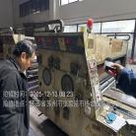

职业卫生技术服务报告网上公示信息表
项目信息 | 项目名称 | 张家港长寿工业设备制造有限公司定期检测
项目信息 | 报告质控编号 | 苏职质控（定期）（2025）000927
用人单位信息 | 用人单位名称 | 张家港长寿工业设备制造有限公司
用人单位信息 | 服务地址 | 江苏省/苏州市/张家港市/杨舍镇经济开发区东黎路4号
用人单位信息 | 联系人 | 徐玉峰
职业卫生技术服务机构信息 | 机构名称 | 江苏康达检测技术股份有限公司
职业卫生技术服务机构信息 | 资质证书编号 | （苏）卫职技字[2021]第049号
项目组  人员信息 | 项目组成员 | 周丽、杨建峰、陶玲琳、徐旖旎、陈中秋
项目组  人员信息 | 现场调查人员 | 杨建峰、陈中秋 | 用人单位陪同人员 |  | 现场调查时间 | 2025-12-11~2025-12-11
项目组  人员信息 | 现场采样测量人员 | 杨建峰、陈中秋 | 用人单位陪同人员 |  | 现场采样测量时间 | 2025-12-11~2025-12-11
项目组  人员信息 | 实验室分析人员 | 周丽、陶玲琳、徐旖旎 |  |  | 实验室分析时间
技术服务  图像影像 | 现场调查 | - 门口照片  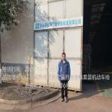  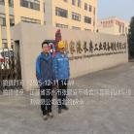  - 现场照片（如无提供用人单位保密相关证明）  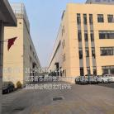
技术服务  图像影像 | 现场采样测量 | - 门口照片  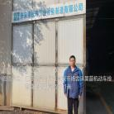  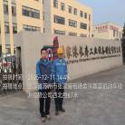  - 现场照片（如无提供用人单位保密相关证明）  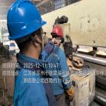  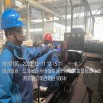  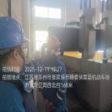  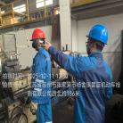

职业卫生技术服务报告网上公示信息表
项目信息 | 项目名称 | 苏州市展连科技有限公司定期检测
项目信息 | 报告质控编号 | 苏职质控（定期）（2025）000890
用人单位信息 | 用人单位名称 | 苏州市展连科技有限公司
用人单位信息 | 服务地址 | 江苏省_苏州市_吴江区
用人单位信息 | 联系人 | 徐尉
职业卫生技术服务机构信息 | 机构名称 | 江苏康达检测技术股份有限公司
职业卫生技术服务机构信息 | 资质证书编号 | （苏）卫职技字[2021]第049号
项目组  人员信息 | 项目组成员 | 周丽、浦宗浩、王倩、陈中秋、程行行
项目组  人员信息 | 现场调查人员 | 浦宗浩、陈中秋 | 用人单位陪同人员 |  | 现场调查时间 | 2025-12-15~2025-12-15
项目组  人员信息 | 现场采样测量人员 | 浦宗浩、陈中秋 | 用人单位陪同人员 |  | 现场采样测量时间 | 2025-12-15~2025-12-15
项目组  人员信息 | 实验室分析人员 | 周丽、王倩、程行行 |  |  | 实验室分析时间
技术服务  图像影像 | 现场调查 | - 门口照片  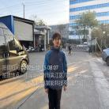  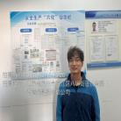  - 现场照片（如无提供用人单位保密相关证明）  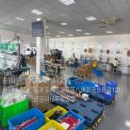
技术服务  图像影像 | 现场采样测量 | - 门口照片  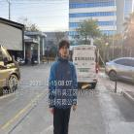  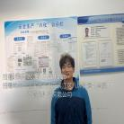  - 现场照片（如无提供用人单位保密相关证明）  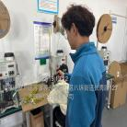  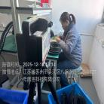

职业卫生技术服务报告网上公示信息表
项目信息 | 项目名称 | 张家港市思达泵业有限公司 定期检测
项目信息 | 报告质控编号 | 苏职质控（定期）（2025）000882
用人单位信息 | 用人单位名称 | 张家港市思达泵业有限公司
用人单位信息 | 服务地址 | 江苏省张家港市杨舍镇杨港村
用人单位信息 | 联系人 | 黄倪忠
职业卫生技术服务机构信息 | 机构名称 | 江苏康达检测技术股份有限公司
职业卫生技术服务机构信息 | 资质证书编号 | （苏）卫职技字[2021]第049号
项目组  人员信息 | 项目组成员 | 周丽、杨建峰、陶玲琳、徐旖旎、陈中秋
项目组  人员信息 | 现场调查人员 | 杨建峰、陈中秋 | 用人单位陪同人员 |  | 现场调查时间 | 2025-12-11~2025-12-11
项目组  人员信息 | 现场采样测量人员 | 杨建峰、陈中秋 | 用人单位陪同人员 |  | 现场采样测量时间 | 2025-12-11~2025-12-11
项目组  人员信息 | 实验室分析人员 | 周丽、陶玲琳、徐旖旎 |  |  | 实验室分析时间
技术服务  图像影像 | 现场调查 | - 门口照片  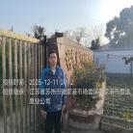  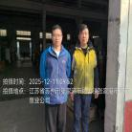  - 现场照片（如无提供用人单位保密相关证明）  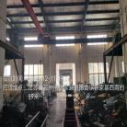
技术服务  图像影像 | 现场采样测量 | - 门口照片  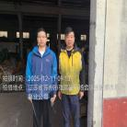  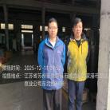  - 现场照片（如无提供用人单位保密相关证明）  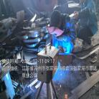  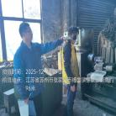  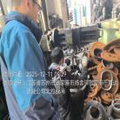

职业卫生技术服务报告网上公示信息表
项目信息 | 项目名称 | 龙诚车业（张家港）有限公司定期检测
项目信息 | 报告质控编号 | 苏职质控（定期）（2025）000905
用人单位信息 | 用人单位名称 | 龙诚车业（张家港）有限公司
用人单位信息 | 服务地址 | 江苏省/苏州市/张家港市/杨舍镇国泰北路239号
用人单位信息 | 联系人 | 王艳
职业卫生技术服务机构信息 | 机构名称 | 江苏康达检测技术股份有限公司
职业卫生技术服务机构信息 | 资质证书编号 | （苏）卫职技字[2021]第049号
项目组  人员信息 | 项目组成员 | 周丽、何帅、浦宗浩、陶玲琳、徐旖旎
项目组  人员信息 | 现场调查人员 | 何帅、浦宗浩 | 用人单位陪同人员 |  | 现场调查时间 | 2025-12-12~2025-12-12
项目组  人员信息 | 现场采样测量人员 | 何帅、浦宗浩 | 用人单位陪同人员 |  | 现场采样测量时间 | 2025-12-12~2025-12-12
项目组  人员信息 | 实验室分析人员 | 周丽、陶玲琳、徐旖旎 |  |  | 实验室分析时间
技术服务  图像影像 | 现场调查 | - 门口照片  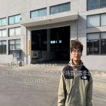  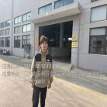  - 现场照片（如无提供用人单位保密相关证明）  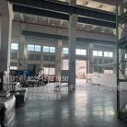  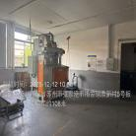
技术服务  图像影像 | 现场采样测量 | - 门口照片  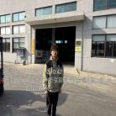  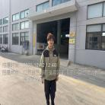  - 现场照片（如无提供用人单位保密相关证明）  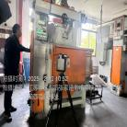  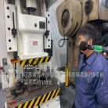  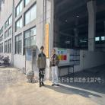

职业卫生技术服务报告网上公示信息表
项目信息 | 项目名称 | 昆山菱鸿五金有限公司定期检测
项目信息 | 报告质控编号 | 苏职质控（定期）（2025）000929
用人单位信息 | 用人单位名称 | 昆山菱鸿五金有限公司
用人单位信息 | 服务地址 | 昆山开发区星辉路588号1号厂房
用人单位信息 | 联系人 | 崇彩红
职业卫生技术服务机构信息 | 机构名称 | 江苏康达检测技术股份有限公司
职业卫生技术服务机构信息 | 资质证书编号 | （苏）卫职技字[2021]第049号
项目组  人员信息 | 项目组成员 | 周丽、洪坤祥、张梦磊、徐旖旎、孙赛
项目组  人员信息 | 现场调查人员 | 洪坤祥、张梦磊 | 用人单位陪同人员 |  | 现场调查时间 | 2025-12-15~2025-12-15
项目组  人员信息 | 现场采样测量人员 | 洪坤祥、张梦磊 | 用人单位陪同人员 |  | 现场采样测量时间 | 2025-12-15~2025-12-15
项目组  人员信息 | 实验室分析人员 | 周丽、徐旖旎、孙赛 |  |  | 实验室分析时间
技术服务  图像影像 | 现场调查 | - 门口照片  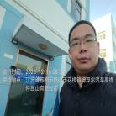  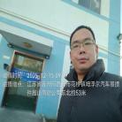  - 现场照片（如无提供用人单位保密相关证明）  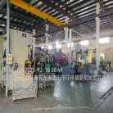
技术服务  图像影像 | 现场采样测量 | - 门口照片  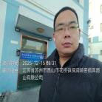  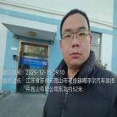  - 现场照片（如无提供用人单位保密相关证明）  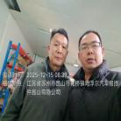  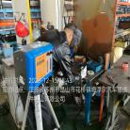    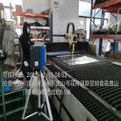

职业卫生技术服务报告网上公示信息表
项目信息 | 项目名称 | 江苏海湾精工科技有限公司定期检测
项目信息 | 报告质控编号 | 苏职质控（定期）（2025）000913
用人单位信息 | 用人单位名称 | 江苏海湾精工科技有限公司
用人单位信息 | 服务地址 | 江苏省_苏州市_常熟市
用人单位信息 | 联系人 | 袁海霞
职业卫生技术服务机构信息 | 机构名称 | 江苏康达检测技术股份有限公司
职业卫生技术服务机构信息 | 资质证书编号 | （苏）卫职技字[2021]第049号
项目组  人员信息 | 项目组成员 | 杨建峰、钱亚骜
项目组  人员信息 | 现场调查人员 | 杨建峰、钱亚骜 | 用人单位陪同人员 |  | 现场调查时间 | 2025-12-16~2025-12-16
项目组  人员信息 | 现场采样测量人员 | 杨建峰、钱亚骜 | 用人单位陪同人员 |  | 现场采样测量时间 | 2025-12-16~2025-12-16
项目组  人员信息 | 实验室分析人员 |  |  |  | 实验室分析时间
技术服务  图像影像 | 现场调查 | - 门口照片  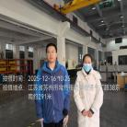  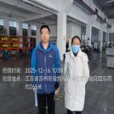  - 现场照片（如无提供用人单位保密相关证明）  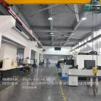
技术服务  图像影像 | 现场采样测量 | - 门口照片  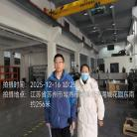  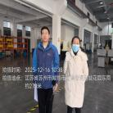  - 现场照片（如无提供用人单位保密相关证明）  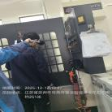  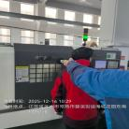  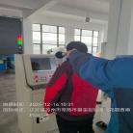

职业卫生技术服务报告网上公示信息表
项目信息 | 项目名称 | 张家港保税区麦福生物制品有限公司定期检测
项目信息 | 报告质控编号 | 苏职质控（定期）（2025）000936
用人单位信息 | 用人单位名称 | 张家港保税区麦福生物制品有限公司
用人单位信息 | 服务地址 | 张家港保税区天津路南侧
用人单位信息 | 联系人 | 李针桃
职业卫生技术服务机构信息 | 机构名称 | 江苏康达检测技术股份有限公司
职业卫生技术服务机构信息 | 资质证书编号 | （苏）卫职技字[2021]第049号
项目组  人员信息 | 项目组成员 | 周丽、赵文涛、杨建峰、徐旖旎、徐敏
项目组  人员信息 | 现场调查人员 | 赵文涛、杨建峰 | 用人单位陪同人员 |  | 现场调查时间 | 2025-12-05~2025-12-05
项目组  人员信息 | 现场采样测量人员 | 赵文涛、杨建峰 | 用人单位陪同人员 |  | 现场采样测量时间 | 2025-12-05~2025-12-05
项目组  人员信息 | 实验室分析人员 | 周丽、徐旖旎、徐敏 |  |  | 实验室分析时间
技术服务  图像影像 | 现场调查 | - 门口照片  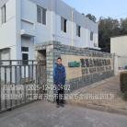  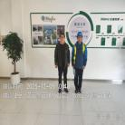  - 现场照片（如无提供用人单位保密相关证明）  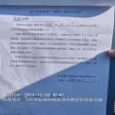
技术服务  图像影像 | 现场采样测量 | - 门口照片  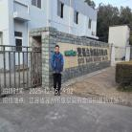  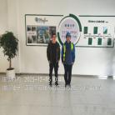  - 现场照片（如无提供用人单位保密相关证明）  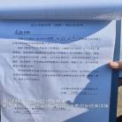

职业卫生技术服务报告网上公示信息表
项目信息 | 项目名称 | 张家港长力机械有限公司定期检测
项目信息 | 报告质控编号 | 苏职质控（定期）（2025）000907
用人单位信息 | 用人单位名称 | 张家港长力机械有限公司
用人单位信息 | 服务地址 | 江苏省张家港市乐余镇乐丰路6号
用人单位信息 | 联系人 | 董雪峰
职业卫生技术服务机构信息 | 机构名称 | 江苏康达检测技术股份有限公司
职业卫生技术服务机构信息 | 资质证书编号 | （苏）卫职技字[2021]第049号
项目组  人员信息 | 项目组成员 | 周丽、何帅、浦宗浩、王倩、徐敏
项目组  人员信息 | 现场调查人员 | 何帅、浦宗浩 | 用人单位陪同人员 |  | 现场调查时间 | 2025-12-12~2025-12-12
项目组  人员信息 | 现场采样测量人员 | 何帅、浦宗浩 | 用人单位陪同人员 |  | 现场采样测量时间 | 2025-12-12~2025-12-12
项目组  人员信息 | 实验室分析人员 | 周丽、王倩、徐敏 |  |  | 实验室分析时间
技术服务  图像影像 | 现场调查 | - 门口照片  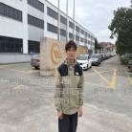  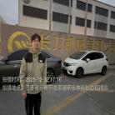  - 现场照片（如无提供用人单位保密相关证明）  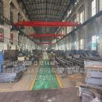
技术服务  图像影像 | 现场采样测量 | - 门口照片  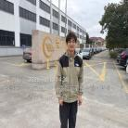  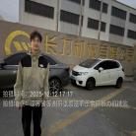  - 现场照片（如无提供用人单位保密相关证明）  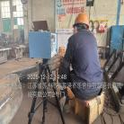  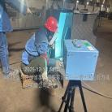  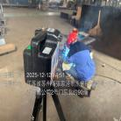  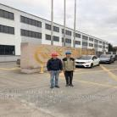

职业卫生技术服务报告网上公示信息表
项目信息 | 项目名称 | 常熟市兴隆纺织塑料配件厂（普通合伙）定期检测
项目信息 | 报告质控编号 | 苏职质控（定期）（2025）000918
用人单位信息 | 用人单位名称 | 常熟市兴隆纺织塑料配件厂（普通合伙）
用人单位信息 | 服务地址 | 江苏省_苏州市_常熟市
用人单位信息 | 联系人 | 潘正康
职业卫生技术服务机构信息 | 机构名称 | 江苏康达检测技术股份有限公司
职业卫生技术服务机构信息 | 资质证书编号 | （苏）卫职技字[2021]第049号
项目组  人员信息 | 项目组成员 | 周丽、高杨、王倩、徐旖旎、唐泽田
项目组  人员信息 | 现场调查人员 | 高杨、唐泽田 | 用人单位陪同人员 |  | 现场调查时间 | 2025-12-15~2025-12-15
项目组  人员信息 | 现场采样测量人员 | 高杨、唐泽田 | 用人单位陪同人员 |  | 现场采样测量时间 | 2025-12-15~2025-12-15
项目组  人员信息 | 实验室分析人员 | 周丽、王倩、徐旖旎 |  |  | 实验室分析时间
技术服务  图像影像 | 现场调查 | - 门口照片  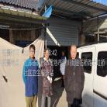  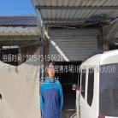  - 现场照片（如无提供用人单位保密相关证明）  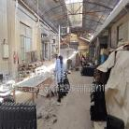  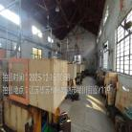
技术服务  图像影像 | 现场采样测量 | - 门口照片  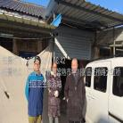  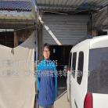  - 现场照片（如无提供用人单位保密相关证明）  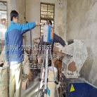  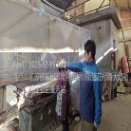

职业卫生技术服务报告网上公示信息表
项目信息 | 项目名称 | 常熟市瑞昌包装材料厂定期检测
项目信息 | 报告质控编号 | 苏职质控（定期）（2025）000928
用人单位信息 | 用人单位名称 | 常熟市瑞昌包装材料厂
用人单位信息 | 服务地址 | 江苏省_苏州市_常熟市
用人单位信息 | 联系人 | 高燕芳
职业卫生技术服务机构信息 | 机构名称 | 江苏康达检测技术股份有限公司
职业卫生技术服务机构信息 | 资质证书编号 | （苏）卫职技字[2021]第049号
项目组  人员信息 | 项目组成员 | 周丽、高杨、陶玲琳、徐旖旎、唐泽田
项目组  人员信息 | 现场调查人员 | 高杨、唐泽田 | 用人单位陪同人员 |  | 现场调查时间 | 2025-12-15~2025-12-15
项目组  人员信息 | 现场采样测量人员 | 高杨、唐泽田 | 用人单位陪同人员 |  | 现场采样测量时间 | 2025-12-15~2025-12-15
项目组  人员信息 | 实验室分析人员 | 周丽、陶玲琳、徐旖旎 |  |  | 实验室分析时间
技术服务  图像影像 | 现场调查 | - 门口照片  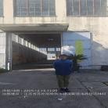  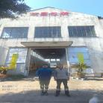  - 现场照片（如无提供用人单位保密相关证明）  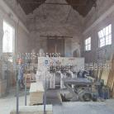  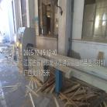  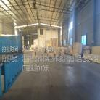
技术服务  图像影像 | 现场采样测量 | - 门口照片  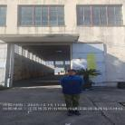  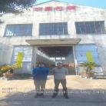  - 现场照片（如无提供用人单位保密相关证明）  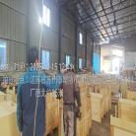  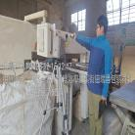

职业卫生技术服务报告网上公示信息表
项目信息 | 项目名称 | 剑虎医疗科技（苏州）有限公司定期检测
项目信息 | 报告质控编号 | 苏职质控（定期）（2025）000981
用人单位信息 | 用人单位名称 | 剑虎医疗科技（苏州）有限公司
用人单位信息 | 服务地址 | 江苏省_苏州市_昆山市
用人单位信息 | 联系人 | 高兆亚
职业卫生技术服务机构信息 | 机构名称 | 江苏康达检测技术股份有限公司
职业卫生技术服务机构信息 | 资质证书编号 | （苏）卫职技字[2021]第049号
项目组  人员信息 | 项目组成员 | 周丽、洪坤祥、张梦磊、王倩、陶玲琳
项目组  人员信息 | 现场调查人员 | 洪坤祥、张梦磊 | 用人单位陪同人员 |  | 现场调查时间 | 2025-12-18~2025-12-18
项目组  人员信息 | 现场采样测量人员 | 洪坤祥、张梦磊 | 用人单位陪同人员 |  | 现场采样测量时间 | 2025-12-18~2025-12-18
项目组  人员信息 | 实验室分析人员 | 周丽、王倩、陶玲琳 |  |  | 实验室分析时间
技术服务  图像影像 | 现场调查 | - 门口照片  - 现场照片（如无提供用人单位保密相关证明）
技术服务  图像影像 | 现场采样测量 | - 门口照片  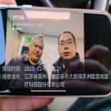  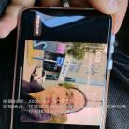  - 现场照片（如无提供用人单位保密相关证明）  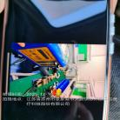

职业卫生技术服务报告网上公示信息表
项目信息 | 项目名称 | 常熟市铠煌特种绗绣有限公司定期检测
项目信息 | 报告质控编号 | 苏职质控（定期）（2025）000937
用人单位信息 | 用人单位名称 | 常熟市铠煌特种绗绣有限公司
用人单位信息 | 服务地址 | 常熟市虞山镇元和园
用人单位信息 | 联系人 | 洪女士
职业卫生技术服务机构信息 | 机构名称 | 江苏康达检测技术股份有限公司
职业卫生技术服务机构信息 | 资质证书编号 | （苏）卫职技字[2021]第049号
项目组  人员信息 | 项目组成员 | 杨建峰、钱亚骜
项目组  人员信息 | 现场调查人员 | 杨建峰、钱亚骜 | 用人单位陪同人员 |  | 现场调查时间 | 2025-12-16~2025-12-16
项目组  人员信息 | 现场采样测量人员 | 杨建峰、钱亚骜 | 用人单位陪同人员 |  | 现场采样测量时间 | 2025-12-16~2025-12-16
项目组  人员信息 | 实验室分析人员 |  |  |  | 实验室分析时间
技术服务  图像影像 | 现场调查 | - 门口照片  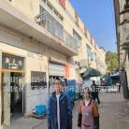  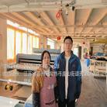  - 现场照片（如无提供用人单位保密相关证明）  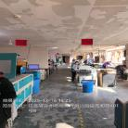
技术服务  图像影像 | 现场采样测量 | - 门口照片  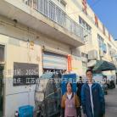  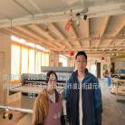  - 现场照片（如无提供用人单位保密相关证明）  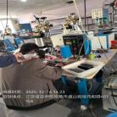  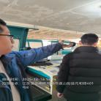

职业卫生技术服务报告网上公示信息表
项目信息 | 项目名称 | 常熟市源盛塑料制品厂定期检测
项目信息 | 报告质控编号 | 苏职质控（定期）（2025）000991
用人单位信息 | 用人单位名称 | 常熟市源盛塑料制品厂
用人单位信息 | 服务地址 | 江苏省_苏州市_常熟市
用人单位信息 | 联系人 | 殷惠元
职业卫生技术服务机构信息 | 机构名称 | 江苏康达检测技术股份有限公司
职业卫生技术服务机构信息 | 资质证书编号 | （苏）卫职技字[2021]第049号
项目组  人员信息 | 项目组成员 | 周丽、高杨、徐旖旎、唐泽田、程行行
项目组  人员信息 | 现场调查人员 | 高杨、唐泽田 | 用人单位陪同人员 |  | 现场调查时间 | 2025-12-15~2025-12-15
项目组  人员信息 | 现场采样测量人员 | 高杨、唐泽田 | 用人单位陪同人员 |  | 现场采样测量时间 | 2025-12-15~2025-12-15
项目组  人员信息 | 实验室分析人员 | 周丽、徐旖旎、程行行 |  |  | 实验室分析时间
技术服务  图像影像 | 现场调查 | - 门口照片  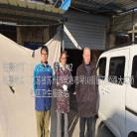  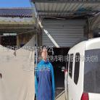  - 现场照片（如无提供用人单位保密相关证明）  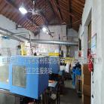
技术服务  图像影像 | 现场采样测量 | - 门口照片  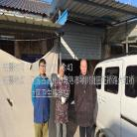  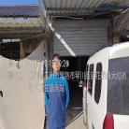  - 现场照片（如无提供用人单位保密相关证明）  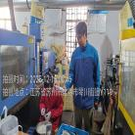  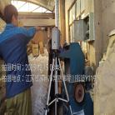

职业卫生技术服务报告网上公示信息表
项目信息 | 项目名称 | 春兴铸造（苏州工业园区）有限公司定期检测
项目信息 | 报告质控编号 | 苏职质控（定期）（2025）000996
用人单位信息 | 用人单位名称 | 春兴铸造（苏州工业园区）有限公司
用人单位信息 | 服务地址 | 江苏省_苏州市_工业园区
用人单位信息 | 联系人 | 苏琦
职业卫生技术服务机构信息 | 机构名称 | 江苏康达检测技术股份有限公司
职业卫生技术服务机构信息 | 资质证书编号 | （苏）卫职技字[2021]第049号
项目组  人员信息 | 项目组成员 | 朱素杰、熊兴瑞
项目组  人员信息 | 现场调查人员 | 朱素杰、熊兴瑞 | 用人单位陪同人员 |  | 现场调查时间 | 2025-12-15~2025-12-15
项目组  人员信息 | 现场采样测量人员 | 朱素杰、熊兴瑞 | 用人单位陪同人员 |  | 现场采样测量时间 | 2025-12-15~2025-12-15
项目组  人员信息 | 实验室分析人员 |  |  |  | 实验室分析时间
技术服务  图像影像 | 现场调查 | - 门口照片  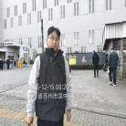  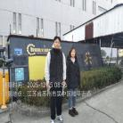  - 现场照片（如无提供用人单位保密相关证明）  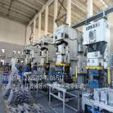
技术服务  图像影像 | 现场采样测量 | - 门口照片  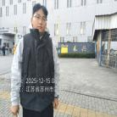  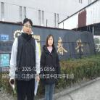  - 现场照片（如无提供用人单位保密相关证明）  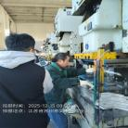  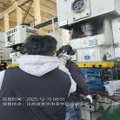

职业卫生技术服务报告网上公示信息表
项目信息 | 项目名称 | 苏州利之新汽车销售服务有限责任公司定期检测
项目信息 | 报告质控编号 | 苏职质控（定期）（2025）000935
用人单位信息 | 用人单位名称 | 苏州利之新汽车销售服务有限责任公司
用人单位信息 | 服务地址 | 江苏省苏州市相城区元和街道太阳路2988号
用人单位信息 | 联系人 | 郝进
职业卫生技术服务机构信息 | 机构名称 | 江苏康达检测技术股份有限公司
职业卫生技术服务机构信息 | 资质证书编号 | （苏）卫职技字[2021]第049号
项目组  人员信息 | 项目组成员 | 周丽、杨建峰、王倩、徐旖旎、钱亚骜
项目组  人员信息 | 现场调查人员 | 杨建峰、钱亚骜 | 用人单位陪同人员 |  | 现场调查时间 | 2025-12-15~2025-12-15
项目组  人员信息 | 现场采样测量人员 | 杨建峰、钱亚骜 | 用人单位陪同人员 |  | 现场采样测量时间 | 2025-12-15~2025-12-15
项目组  人员信息 | 实验室分析人员 | 周丽、王倩、徐旖旎 |  |  | 实验室分析时间
技术服务  图像影像 | 现场调查 | - 门口照片  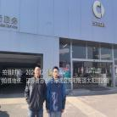  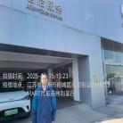  - 现场照片（如无提供用人单位保密相关证明）  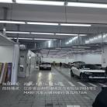
技术服务  图像影像 | 现场采样测量 | - 门口照片  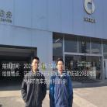  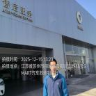  - 现场照片（如无提供用人单位保密相关证明）  